|  |  |  |  |  |  |  |  |  |  |  |  |  |  |  |  |  |  |  |  |  |
| --- | --- | --- | --- | --- | --- | --- | --- | --- | --- | --- | --- | --- | --- | --- | --- | --- | --- | --- | --- | --- |
| |  |  | | --- | --- | | D:\061119\Фирменный стиль\ККККККККК.png | КОРПУС  ОБЩЕСТВО С ОГРАНИЧЕННОЙ ОТВЕТСТВЕННОСТЬЮ  основано в 1992 году  [www.korpus-rf.ru](http://www.korpus-rf.ru) +7 (383) 351-66-00 [info@korpus-rf.ru](mailto:info@korpus-rf.ru) |   **Актуализация схемы теплоснабжения**  **Барышевского сельсовета**  **Новосибирского района Новосибирской области**  **УТВЕРЖДАЕМАЯ ЧАСТЬ**  **Исполнитель: ООО «КОРПУС»**  **г. Новосибирск, 2020 г.**   |  |  | | --- | --- | | D:\061119\Фирменный стиль\ККККККККК.png | КОРПУС  ОБЩЕСТВО С ОГРАНИЧЕННОЙ ОТВЕТСТВЕННОСТЬЮ  основано в 1992 году  [www.korpus-rf.ru](http://www.korpus-rf.ru) +7 (383) 351-66-00 [info@korpus-rf.ru](mailto:info@korpus-rf.ru) |   **Актуализация схемы теплоснабжения**  **Барышевского сельсовета**  **Новосибирского района Новосибирской области**  **УТВЕРЖДАЕМАЯ ЧАСТЬ**  **Исполнитель: ООО «КОРПУС»**   |  |  | | --- | --- | | Директор ООО «Корпус» | Ю.П. Воронов | | Исполнительный директор ООО «Корпус» | Л.А. Куприянов | | Главный инженер проекта | Г.А. Ромашов | | Ведущий специалист | М.П. Дерид | | Ведущий специалист | М.В. Готькина | | Ведущий специалист | А.О. Вендерлых | | Ведущий специалист | А.С. Гулло | | Ведущий специалист | А.С. Тырышкин |   г. Новосибирск, 2020 г. |

# ОГЛАВЛЕНИЕ

ОГЛАВЛЕНИЕ 3

ПЕРЕЧЕНЬ ТАБЛИЦ 7

ПЕРЕЧЕНЬ РИСУНКОВ 8

Раздел 1 Показатели существующего и перспективного спроса на тепловую энергию (мощность) и теплоноситель в установленных границах территории поселения 9

1.1 Величины существующей отапливаемой площади строительных фондов и приросты отапливаемой площади строительных фондов по расчётным элементам территориального деления с разделением объектов строительства на многоквартирные дома, индивидуальные жилые дома, общественные здания и производственные здания промышленных предприятий по этапам - на каждый год первого 5-летнего периода и на последующие 5-летние периоды 9

1.2 Существующие и перспективные объёмы потребления тепловой энергии (мощности) и теплоносителя с разделением по видам теплопотребления в каждом расчётном элементе территориального деления на каждом этапе 12

1.3 Существующие и перспективные объёмы потребления тепловой энергии (мощности) и теплоносителя объектами, расположенными в производственных зонах, на каждом этапе 15

1.4 Существующие и перспективные величины средневзвешенной плотности тепловой нагрузки в каждом расчётном элементе территориального деления, зоне действия каждого источника тепловой энергии, каждой системе теплоснабжения и по поселению 15

Раздел 2 Существующие и перспективные балансы тепловой мощности источников тепловой энергии и тепловой нагрузки потребителей 17

2.1 Описание существующих и перспективных зон действия систем теплоснабжения и источников тепловой энергии 17

2.2 Описание существующих и перспективных зон действия индивидуальных источников тепловой энергии 19

2.3 Существующие и перспективные балансы тепловой мощности и тепловой нагрузки потребителей в зонах действия источников тепловой энергии, в том числе работающих на единую тепловую сеть, на каждом этапе 19

2.3.1 Существующие и перспективные значения установленной тепловой мощности основного оборудования источника (источников) тепловой энергии 19

2.3.2 Существующие и перспективные технические ограничения на использование установленной тепловой мощности и значения располагаемой мощности основного оборудования источников тепловой энергии 20

2.3.3 Существующие и перспективные затраты тепловой мощности на собственные и хозяйственные нужды теплоснабжающей организации в отношении источников тепловой энергии 21

2.3.4 Значения существующей и перспективной тепловой мощности источников тепловой энергии нетто 21

2.3.5 Значения существующих и перспективных потерь тепловой энергии при её передаче по тепловым сетям, включая потери тепловой энергии в тепловых сетях теплопередачей через теплоизоляционные конструкции теплопроводов и потери теплоносителя, с указанием затрат теплоносителя на компенсацию этих потерь 22

2.3.6 Затраты существующей и перспективной тепловой мощности на хозяйственные нужды теплоснабжающей (теплосетевой) организации в отношении тепловых сетей 23

2.3.7 Значения существующей и перспективной резервной тепловой мощности источников тепловой энергии, в том числе источников тепловой энергии, принадлежащих потребителям, и источников тепловой энергии теплоснабжающих организаций, с выделением значений аварийного резерва и резерва по договорам на поддержание резервной тепловой мощности 23

2.3.8 Значения существующей и перспективной тепловой нагрузки потребителей, устанавливаемые с учётом расчётной тепловой нагрузки 24

2.4 Перспективные балансы тепловой мощности источников тепловой энергии и тепловой нагрузки потребителей в случае, если зона действия источника тепловой энергии расположена в границах двух или более поселений, городских округов либо в границах городского округа (поселения) и города федерального значения или городских округов (поселений) и города федерального значения, с указанием величины тепловой нагрузки для потребителей каждого поселения, городского округа, города федерального значения 31

2.5 Радиус эффективного теплоснабжения, определяемый в соответствии с методическими указаниями по разработке схем теплоснабжения 31

Раздел 3 Существующие и перспективные балансы теплоносителя 32

3.1 Существующие и перспективные балансы производительности водоподготовительных установок и максимального потребления теплоносителя теплопотребляющими установками потребителей 32

3.2 Существующие и перспективные балансы производительности водоподготовительных установок источников тепловой энергии для компенсации потерь теплоносителя в аварийных режимах работы систем теплоснабжения 33

Раздел 4 Основные положения мастер-плана развития систем теплоснабжения поселения 34

4.1 Описание сценариев развития теплоснабжения поселения 34

4.2 Обоснование выбора приоритетного сценария развития теплоснабжения поселения 34

Раздел 5 Предложения по строительству, реконструкции, техническому перевооружению и (или) модернизации источников тепловой энергии 35

5.1 Предложения по строительству источников тепловой энергии, обеспечивающих перспективную тепловую нагрузку на осваиваемых территориях поселения, городского округа, города федерального значения, для которых отсутствует возможность и (или) целесообразность передачи тепловой энергии от существующих или реконструируемых источников тепловой энергии, обоснованная расчётами ценовых (тарифных) последствий для потребителей (в ценовых зонах теплоснабжения - обоснованная расчётами ценовых (тарифных) последствий для потребителей, если реализацию товаров в сфере теплоснабжения с использованием такого источника тепловой энергии планируется осуществлять по регулируемым ценам (тарифам), и (или) обоснованная анализом индикаторов развития системы теплоснабжения поселения, городского округа, города федерального значения, если реализация товаров в сфере теплоснабжения с использованием такого источника тепловой энергии будет осуществляться по ценам, определяемым по соглашению сторон договора поставки тепловой энергии (мощности) и (или) теплоносителя) и радиуса эффективного теплоснабжения 35

5.2 Предложения по реконструкции источников тепловой энергии, обеспечивающих перспективную тепловую нагрузку в существующих и расширяемых зонах действия источников тепловой энергии 35

5.3 Предложения по техническому перевооружению и (или) модернизации источников тепловой энергии с целью повышения эффективности работы систем теплоснабжения 35

5.4 Графики совместной работы источников тепловой энергии, функционирующих в режиме комбинированной выработки электрической и тепловой энергии и котельных 37

5.5 Меры по выводу из эксплуатации, консервации и демонтажу избыточных источников тепловой энергии, а также источников тепловой энергии, выработавших нормативный срок службы, в случае если продление срока службы технически невозможно или экономически нецелесообразно 37

5.6 Меры по переоборудованию котельных в источники тепловой энергии, функционирующие в режиме комбинированной выработки электрической и тепловой энергии 37

5.7 Меры по переводу котельных, размещённых в существующих и расширяемых зонах действия источников тепловой энергии, функционирующих в режиме комбинированной выработки электрической и тепловой энергии, в пиковый режим работы, либо по выводу их из эксплуатации 37

5.8 Температурный график отпуска тепловой энергии для каждого источника тепловой энергии или группы источников тепловой энергии в системе теплоснабжения, работающей на общую тепловую сеть, и оценку затрат при необходимости его изменения 38

5.9 Предложения по перспективной установленной тепловой мощности каждого источника тепловой энергии с предложениями по сроку ввода в эксплуатацию новых мощностей 41

5.10 Предложения по вводу новых и реконструкции существующих источников тепловой энергии с использованием возобновляемых источников энергии, а также местных видов топлива 41

Раздел 6 Предложения по строительству, реконструкции и (или) модернизации тепловых сетей 42

6.1 Предложения по строительству, реконструкции и (или) модернизации тепловых сетей, обеспечивающих перераспределение тепловой нагрузки из зон с дефицитом располагаемой тепловой мощности источников тепловой энергии в зоны с резервом располагаемой тепловой мощности источников тепловой энергии (использование существующих резервов) 42

6.2 Предложения строительству, реконструкции и (или) модернизации тепловых сетей для обеспечения перспективных приростов тепловой нагрузки в осваиваемых районах поселения под жилищную, комплексную или производственную застройку 42

6.3 Предложения по строительству, реконструкции и (или) модернизации тепловых сетей в целях обеспечения условий, при наличии которых существует возможность поставок тепловой энергии потребителям от различных источников тепловой энергии при сохранении надёжности теплоснабжения 42

6.4 Предложения по строительству, реконструкции и (или) модернизации тепловых сетей для повышения эффективности функционирования системы теплоснабжения, в том числе за счёт перевода котельных в пиковый режим работы или ликвидации котельных 42

6.5 Предложения по строительству, реконструкции и (или) модернизации тепловых сетей для обеспечения нормативной надёжности теплоснабжения потребителей 43

Раздел 7 Предложения по переводу открытых систем теплоснабжения (горячего водоснабжения) в закрытые системы горячего водоснабжения 45

7.1 Предложения по переводу существующих открытых систем теплоснабжения (горячего водоснабжения) в закрытые системы горячего водоснабжения, для осуществления которого необходимо строительство индивидуальных и (или) центральных тепловых пунктов при наличии у потребителей внутридомовых систем горячего водоснабжения 45

7.2 Предложения по переводу существующих открытых систем теплоснабжения (горячего водоснабжения) в закрытые системы горячего водоснабжения, для осуществления которого отсутствует необходимость строительства индивидуальных и (или) центральных тепловых пунктов по причине отсутствия у потребителей внутридомовых систем горячего водоснабжения 45

Раздел 8 Перспективные топливные балансы 46

8.1 Перспективные топливные балансы для каждого источника тепловой энергии по видам основного, резервного и аварийного топлива на каждом этапе 46

8.2 Потребляемые источником тепловой энергии виды топлива, включая местные виды топлива, а также используемые возобновляемые источники энергии 48

8.3 Виды топлива, их долю и значение низшей теплоты сгорания топлива, используемые для производства тепловой энергии по каждой системе теплоснабжения 49

8.4 Преобладающий в поселении вид топлива, определяемый по совокупности всех систем теплоснабжения, находящихся в соответствующем поселении 49

8.5 Приоритетное направление развития топливного баланса поселения 49

Раздел 9 Инвестиции в строительство, реконструкцию, техническое перевооружение и (или) модернизацию 50

9.1 Предложения по величине необходимых инвестиций в строительство, реконструкцию, техническое перевооружение и (или) модернизацию источников тепловой энергии на каждом этапе 50

9.2 Предложения по величине необходимых инвестиций в строительство, реконструкцию, техническое перевооружение и (или) модернизацию тепловых сетей, насосных станций и тепловых пунктов на каждом этапе 52

9.3 Предложения по величине инвестиций в строительство, реконструкцию, техническое перевооружение и (или) модернизацию в связи с изменениями температурного графика и гидравлического режима работы системы теплоснабжения на каждом этапе 54

9.4 Предложения по величине необходимых инвестиций для перевода открытой системы теплоснабжения (горячего водоснабжения) в закрытую систему горячего водоснабжения на каждом этапе 54

9.5 Оценка эффективности инвестиций по отдельным предложениям 54

9.6 Величина фактически осуществлённых инвестиций в строительство, реконструкцию, техническое перевооружение и (или) модернизацию объектов теплоснабжения за базовый период и базовый период актуализации 54

Раздел 10 Решение о присвоении статуса единой теплоснабжающей организации (организациям) 55

10.1 Решение о присвоении статуса единой теплоснабжающей организации (организациям) 55

10.2 Реестр зон деятельности единой теплоснабжающей организации (организаций) 55

10.3 Основания, в том числе критерии, в соответствии с которыми теплоснабжающей организации присвоен статус единой теплоснабжающей организации 55

10.4 Информация о поданных теплоснабжающими организациями заявках на присвоение статуса единой теплоснабжающей организации 56

10.5 Реестр систем теплоснабжения, содержащий перечень теплоснабжающих организаций, действующих в каждой системе теплоснабжения, расположенных в границах поселения 59

Раздел 11 Решения о распределении тепловой нагрузки между источниками тепловой энергии 60

11.1 Сведения о величине тепловой нагрузки, распределяемой (перераспределяемой) между источниками тепловой энергии в соответствии с указанными в схеме теплоснабжения решениями об определении границ зон действия источников тепловой энергии, а также сроки выполнения перераспределения для каждого этапа 60

Раздел 12 Решения по бесхозяйным тепловым сетям 61

12.1 Перечень выявленных бесхозяйных тепловых сетей (в случае их выявления) и перечень организаций, уполномоченных на их эксплуатацию в порядке, установленном Федеральным законом «О теплоснабжении» 61

Раздел 13 Синхронизация схемы теплоснабжения со схемой газоснабжения и газификации поселения, схемой и программой развития электроэнергетики, а также со схемой водоснабжения и водоотведения поселения 62

13.1 Описание решений (на основе утверждённой региональной (межрегиональной) программы газификации жилищно-коммунального хозяйства, промышленных и иных организаций) о развитии соответствующей системы газоснабжения в части обеспечения топливом источников тепловой энергии 62

13.2 Описание проблем организации газоснабжения источников тепловой энергии 63

13.3 Предложения по корректировке утверждённой (разработке) региональной (межрегиональной) программы газификации жилищно-коммунального хозяйства, промышленных и иных организаций для обеспечения согласованности такой программы с указанными в схеме теплоснабжения решениями о развитии источников тепловой энергии и систем теплоснабжения 63

13.4 Описание решений (вырабатываемых с учётом положений утверждённой схемы и программы развития Единой энергетической системы России) о строительстве, техническом перевооружении и (или) модернизации, выводе из эксплуатации источников тепловой энергии и генерирующих объектов, включая входящее в их состав оборудование, функционирующих в режиме комбинированной выработки электрической и тепловой энергии, в части перспективных балансов тепловой мощности в схемах теплоснабжения 63

13.5 Предложения по строительству генерирующих объектов, функционирующих в режиме комбинированной выработки электрической и тепловой энергии, указанных в схеме теплоснабжения, для их учёта при разработке схемы и программы перспективного развития электроэнергетики субъекта Российской Федерации, схемы и программы развития Единой энергетической системы России, содержащие в том числе описание участия указанных объектов в перспективных балансах тепловой мощности и энергии 64

13.6 Описание решений (вырабатываемых с учётом положений утверждённой схемы водоснабжения поселения) о развитии соответствующей системы водоснабжения в части, относящейся к системам теплоснабжения 64

13.7 Предложения по корректировке утверждённой (разработке) схемы водоснабжения поселения, для обеспечения согласованности такой схемы и указанных в схеме теплоснабжения решений о развитии источников тепловой энергии и систем теплоснабжения 64

Раздел 14 Индикаторы развития систем теплоснабжения поселения 65

14.1 Существующие и перспективные значения индикаторов развития систем теплоснабжения, а в ценовых зонах теплоснабжения также содержит целевые значения ключевых показателей, отражающих результаты внедрения целевой модели рынка тепловой энергии и результаты их достижения, а также существующие и перспективные значения целевых показателей реализации схемы теплоснабжения поселения, городского округа, подлежащие достижению каждой единой теплоснабжающей организацией, функционирующей на территории такого поселения 65

Раздел 15 Ценовые (тарифные) последствия 67

15.1 Результаты расчётов и оценки ценовых (тарифных) последствий реализации предлагаемых проектов схемы теплоснабжения для потребителя при осуществлении регулируемых видов деятельности 67

# ПЕРЕЧЕНЬ ТАБЛИЦ

Таблица 1.1 – Оборудование многоквартирных домов Барышевского сельсовета основными видами благоустройства 9

Таблица 1.2 – Существующие и перспективные площади строительных фондов по расчётным элементам территориального деления 10

Таблица 1.3 – Существующие и перспективные объёмы потребления тепловой энергии (мощности) и теплоносителя в каждом расчётном элементе территориального деления 13

Таблица 1.4 – Существующие и перспективные величины средневзвешенной плотности тепловой нагрузки 16

Таблица 2.1 – Соотношение общей площади охвата действия с централизованными источниками тепловой энергии* 17

Таблица 2.2 – Соотношение общей площади и площади охвата зоны действия с индивидуальными источниками тепловой энергии 19

Таблица 2.3 – Существующие и перспективные значения установленной тепловой мощности 20

Таблица 2.4 – Существующие и перспективные технические ограничения на использование установленной тепловой мощности и значения располагаемой мощности основного оборудования 20

Таблица 2.5 - Существующие и перспективные затраты тепловой мощности на собственные и хозяйственные нужды источников тепловой энергии 21

Таблица 2.6 - Существующая и перспективная тепловая мощности источников тепловой энергии нетто 22

Таблица 2.7 - Существующие и перспективные потерь тепловой энергии при её передаче по тепловым сетям 22

Таблица 2.8 - Затраты существующей и перспективной тепловой мощности на хозяйственные нужды тепловых сетей 23

Таблица 2.9 - Существующая и перспективная резервная тепловая мощности источников теплоснабжения 24

Таблица 2.10 – Значения существующей и перспективной тепловой нагрузки потребителей, устанавливаемые с учётом расчётной тепловой нагрузки 24

Таблица 2.11 - Результаты расчёта радиуса теплоснабжения для котельных Барышевского сельсовета 31

Таблица 3.1 – Существующий и перспективный баланс производительности водоподготовительных установок и потерь теплоносителя 32

Таблица 3.2 – Существующий и перспективный баланс производительности водоподготовительных установок котельных в аварийных режимах 33

Таблица 5.1 - Расчёт отпуска тепловой энергии для муниципальных котельных Барышевского сельсовета в течение года при температурном графике 95-70 °С 40

Таблица 8.1 – Результаты расчётов нормативных запасов топлива Барышевского сельсовета 46

Таблица 9.1 – Инвестиции в реконструкцию и строительство источников теплоснабжения 51

Таблица 9.2 – Инвестиции в реконструкцию тепловых сетей 53

Таблица 12.2 – Расчёты эффективности инвестиций 54

Таблица 10.1 – Реестр зон деятельности единых теплоснабжающих организаций 55

Таблица 10.2 – Обоснование соответствия организации критериям определения ЕТО 56

Таблица 10.3- Реестр систем теплоснабжения, содержащий перечень теплоснабжающих организаций в границах Барышевского сельсовета 59

Таблица 13.1 – Мероприятия, предусмотренные схемой территориального планирования Новосибирской агломерации Новосибирской области 62

Таблица 14.1 – Индикаторы развития систем теплоснабжения Барышевского сельсовета 65

Таблица 15.1 – Показатели тарифно-балансовой модели по системе теплоснабжения котельной №1 с. Барышево 67

Таблица 15.2 - Показатели тарифно-балансовой модели по системе теплоснабжения котельной №2 ст. Издревая 68

Таблица 15.3 - Показатели тарифно-балансовой модели по системе теплоснабжения котельной №3 с. Барышево 68

Таблица 15.4 - Показатели тарифно-балансовой модели по системе теплоснабжения котельной №4 п. Двуречье 69

Таблица 15.5 - Показатели тарифно-балансовой модели по системе теплоснабжения котельной №5 п. Двуречье 69

Таблица 15.6 - Показатели тарифно-балансовой модели по системе теплоснабжения котельной №6 ст. Крахаль 70

# ПЕРЕЧЕНЬ РИСУНКОВ

Рисунок 2.1 – Соотношение общей площади с. Барышево и площади охвата централизованной системы теплоснабжения с Барышево 18

Рисунок 2.2 – Соотношение общей площади ст. Издревая и площади охвата централизованной системы теплоснабжения ст. Издревая 18

Рисунок 2.3 - Соотношение общей площади п. Двуречье и площади охвата централизованной системы теплоснабжения п. Двуречье 18

Рисунок 2.4 - Соотношение общей площади ст. Крахаль и площади охвата централизованной системы теплоснабжения ст. Крахаль 18

Рисунок 2.5 – Соотношение площади охвата действия с индивидуальными и централизованными источниками тепловой энергии в Барышевском сельсовете 19

Рисунок 2.6 – Существующие балансы тепловой мощности источников тепловой энергии и тепловой нагрузки потребителей котельной №1 с. Барышево 25

Рисунок 2.7 – Существующие балансы тепловой мощности источников тепловой энергии и тепловой нагрузки потребителей котельной №2 ст. Издревая 25

Рисунок 2.8 – Существующие балансы тепловой мощности источников тепловой энергии и тепловой нагрузки потребителей котельной №3 с. Барышево 26

Рисунок 2.9 – Существующие балансы тепловой мощности источников тепловой энергии и тепловой нагрузки потребителей котельной №4 п. Двуречье 26

Рисунок 2.10 – Существующие балансы тепловой мощности источников тепловой энергии и тепловой нагрузки потребителей котельной №5 п. Двуречье 27

Рисунок 2.11 – Существующие балансы тепловой мощности источников тепловой энергии и тепловой нагрузки потребителей котельной №6 ст. Крахаль 27

Рисунок 2.12 – Перспективные балансы тепловой энергии источников и тепловой нагрузки потребителей котельной №1 с. Барышево 28

Рисунок 2.13 – Перспективные балансы тепловой энергии источников и тепловой нагрузки потребителей котельной №2 ст. Издревая 28

Рисунок 2.14 – Перспективные балансы тепловой энергии источников и тепловой нагрузки потребителей котельной №3 с. Барышево 29

Рисунок 2.15 – Перспективные балансы тепловой энергии источников и тепловой нагрузки потребителей котельной №4 п. Двуречье 29

Рисунок 2.16 – Перспективные балансы тепловой энергии источников и тепловой нагрузки потребителей котельной №5 п. Двуречье 30

Рисунок 2.17 – Перспективные балансы тепловой энергии источников и тепловой нагрузки потребителей котельной №6 ст. Крахаль 30

Рисунок 5.1 – Оптимальный температурный график отпуска тепловой энергии для котельной №1 с. Барышево 38

Рисунок 5.2 – Оптимальный температурный график отпуска тепловой энергии для котельной №2 ст. Издревая 38

Рисунок 5.3 – Оптимальный температурный график отпуска тепловой энергии для котельной №3 с. Барышево 39

Рисунок 5.4 – Оптимальный температурный график отпуска тепловой энергии для котельной №4 п. Двуречье 39

Рисунок 5.5 – Оптимальный температурный график отпуска тепловой энергии для котельной №5 п. Двуречье 39

Рисунок 5.6 – Оптимальный температурный график отпуска тепловой энергии для котельной №6 ст. Крахаль 40

# Показатели существующего и перспективного спроса на тепловую энергию (мощность) и теплоноситель в установленных границах территории поселения

## Величины существующей отапливаемой площади строительных фондов и приросты отапливаемой площади строительных фондов по расчётным элементам территориального деления с разделением объектов строительства на многоквартирные дома, индивидуальные жилые дома, общественные здания и производственные здания промышленных предприятий по этапам - на каждый год первого 5-летнего периода и на последующие 5-летние периоды

К перспективному спросу на тепловую мощность и тепловую энергию для теплоснабжения относятся потребности всех объектов капитального строительства в тепловой мощности и тепловой энергии на цели отопления, вентиляции, горячего водоснабжения и технологические нужды.

На территории Барышевского сельсовета тепловая мощность и тепловая энергия используется на отопление и горячее водоснабжение (ГВС). Вентиляция и затраты тепла на технологические нужды не имеются.

Единственным используемым видом теплоносителя является вода, теплоноситель в виде водяного пара не используется.

Согласно паспорту Барышевского сельсовета к 2017 г. общая площадь недвижимого имущества, находящегося в собственности поселения составляла 185,4 тыс. м2, в том числе площадь муниципального жилищного фонда - 96,9 тыс. м2, общая площадь ветхого и аварийного муниципального жилого фонда - 1,6 тыс. м2, общая площадь муниципального нежилого фонда, оборудованная центральным отоплением, составляет 80916 м.

Согласно проекту генерального плана от 2018 г. в последние годы общая площадь жилого фонда Барышевского сельсовета увеличивалась преимущественно за счёт строительства индивидуальных жилых домов и многоквартирного жилья в п. Ложок, п. Каинская Заимка. По данным управляющей компании, обслуживающей многоквартирные дома с. Барышево, п. Двуречье, ст. Издревая, ст. Крахаль и п. Новый, жилищный фонд многоквартирных домов в данных населённых пунктах оборудован почти всеми основными видами благоустройства.

Таблица 1.1 – Оборудование многоквартирных домов Барышевского сельсовета основными видами благоустройства

|  |  |  |
| --- | --- | --- |
| № п/п | Наименование | Общая площадь жилых помещений (тыс. м2) |
| 1 | Отоплением | 82,2 |
|  | в том числе централизованным | 82,2 |
| 2 | Горячим водоснабжением | 78,2 |
|  | в том числе централизованным | 78,2 |
| 3 | Газом (сетевой, сжиженный) | - |
| 4 | Напольными электроплитами | 75,9 |

На территории с. Барышево имеются две муниципальные котельные. Котельная № 1 по адресу ул. Тельмана, 16А отапливает здания школы № 9, детского сада, магазина, сельсовета, три многоквартирных и шесть частных домов. Тепловая энергия котельной №1 используется на отопление.

Вторая - котельная № 3 расположена по адресу ул. Ленина, 247 с. Барышево и отапливает здания детского дома, спортклуба «Рекорд», Дом культуры, здание ЖКХ, больницы, детского сада «Ёлочка», универмаг, здание УВД, гараж УВД, магазин и 63 многоквартирных дома. Тепловая энергия котельной № 3 используется на отопление и горячее водоснабжение. Плановая застройка находится стадии проектирования.

На территории ст. Издревая имеется одна муниципальная котельная. Котельная № 2 находится по адресу Школьный переулок, 3А и отапливает здание школы № 161, два шестиэтажных многоквартирных и шесть малоэтажных домов. Тепловая энергия котельной № 2 используется на отопление и ГВС.

На территории п. Двуречье имеются две газовые муниципальные котельные: котельная № 4 по адресу ул. Рабочая, 19А и котельная № 5 по адресу ул. Юбилейная, 4А. Теплосети п. Двуречье обеспечивают теплом восемь 5-ти этажных домов, четыре 3-х этажных домов, семь 2-х этажных домов, 26 двухквартирных одноэтажных домов, семь одноэтажных частных домов. Так же тепло подаётся в детский сад на 129 мест, 3 продовольственных магазина и на два предприятия. Тепловая энергия котельных № 4 и № 5 используется на отопление.

На территории ст. Крахаль имеется одна блочно-модульная котельная № 6 отапливает два многоквартирных дома и объекты воинской части различного назначения. Тепловая энергия котельной № 6 используется на отопление и ГВС.

На территории п. Каинская Заимка, централизованным отоплением охвачено несколько жилых домов по ул. Серебряное озеро. Теплоснабжение данных домов осуществляется от городских тепловых сетей ФГУП «УЭВ».

На территории п. Ложок имеется централизованная котельная. Котельная введена в эксплуатацию в 2019 году.

Согласно Стратегии социально-экономического развития Новосибирского района Новосибирской области до 2030 года в перечень перспективных инфраструктурных проектов, планируемых к реализации в Новосибирском районе Новосибирской области, включены строительство Школы на 250 мест в п. Двуречье (2019 г.), пристройка к основному зданию школы на 250 мест на ст. Издревая (2023 г.), строительство Детского сада на 140 мест в с. Барышево (срок ввода – 2021-2022 гг.), модернизация теплоснабжения с. Барышево в части строительства подводящего газопровода и перевод котельной № 3 мощностью 10 МВт с твёрдого топлива на газообразное (срок ввода - 2019-2025 гг.).

Площади существующих строительных фондов, а также приросты площади в расчётных элементах территориального деления представлены в следующей таблице.

Таблица 1.2 – Существующие и перспективные площади строительных фондов по расчётным элементам территориального деления

|  |  |  |  |  |  |  |  |  |
| --- | --- | --- | --- | --- | --- | --- | --- | --- |
| Показатель | Площадь строительных фондов | | | | | | | |
| Сущест-  вующая | Перспективная | | | | | | |
| 2019 | 2020 | 2021 | 2022 | 2023 | 2024-2028 | 2029-2033 | 2034-2038 |
| **Котельная №1 с. Барышево** | | | | | | | | |
| многоквартирные дома (сохраняемая площадь), м2 | 2071 | 2071 | 2071 | 2071 | 2071 | 2071 | 2071 | 2071 |
| многоквартирные дома (прирост), м2 | 0 | 0 | 0 | 0 | 0 | 0 | 0 | 0 |
| жилые дома  (сохраняемая площадь), м2 | 805 | 805 | 805 | 805 | 805 | 805 | 805 | 805 |
| жилые дома (прирост), м2 | 0 | 0 | 0 | 0 | 0 | 0 | 0 | 0 |
| общественные здания  (сохраняемая площадь),  м2 | 3177 | 3177 | 3177 | 3177 | 3177 | 3177 | 3177 | 3177 |
| общественные здания (прирост), м2 | 0 | 0 | 0 | 0 | 0 | 0 | 0 | 0 |
| производственные  здания промышленных  предприятий (сохраняемая площадь), м2 |  |  |  |  |  |  |  |  |
| 270 | 270 | 270 | 270 | 270 | 270 | 270 | 270 |
| производственные здания |  |  |  |  |  |  |  |  |
| промышленных предприятий (прирост), м2 | 0 | 0 | 0 | 0 | 0 | 0 | 0 | 0 |
| Всего, м2 | 6323 | 6323 | 6323 | 6323 | 6323 | 6323 | 6323 | 6323 |
| **Котельная №2 ст. Издревая** | | | | | | | | |
| многоквартирные дома (сохраняемая площадь), м2 | 1605 | 1605 | 1605 | 1605 | 1605 | 2529,3 | 2529,3 | 2529,3 |
| многоквартирные дома (прирост), м2 | 0 | 0 | 0 | 0 | 924,3 | 0 | 0 | 0 |
| жилые дома  (сохраняемая площадь), м2 | 1097 | 1097 | 1097 | 1097 | 1097 | 1097 | 1097 | 1097 |
| жилые дома (прирост), м2 | 0 | 0 | 0 | 0 | 0 | 0 | 0 | 0 |
| общественные здания  (сохраняемая площадь),  м2 | 1261 | 1261 | 1261 | 1261 | 1261 | 2511 | 2511 | 2511 |
| общественные здания (прирост), м2 | 0 | 0 | 0 | 0 | 1250 | 0 | 0 | 0 |
| производственные  здания  промышленных  предприятий (сохраняемая площадь), м2 | 864 | 864 | 864 | 864 | 864 | 864 | 864 | 864 |
| производственные  здания промышленных предприятий (прирост), м2 | 0 | 0 | 0 | 0 | 0 | 0 | 0 | 0 |
| Всего, м2 | 4827 | 4827 | 4827 | 4827 | 7001 | 7001 | 7001 | 7001 |
| **Котельная №3 с. Барышево** | | | | | | | | |
| многоквартирные дома (сохраняемая площадь), м2 | 9861 | 9861 | 9861 | 9861 | 9861 | 10551 | 10551 | 10551 |
| многоквартирные дома (прирост), м2 | 0 | 0 | 0 | 0 | 690 | 0 | 0 | 0 |
| жилые дома  (сохраняемая площадь), м2 | 3739 | 3739 | 3739 | 3739 | 3739 | 3739 | 3739 | 3739 |
| жилые дома (прирост), м2 | 0 | 0 | 0 | 0 | 0 | 0 | 0 | 0 |
| общественные здания  (сохраняемая площадь),  м2 | 7659 | 7659 | 7659 | 7659 | 8370 | 8370 | 8370 | 8370 |
| общественные здания (прирост), м2 | 0 | 0 | 0 | 711 | 0 | 0 | 0 | 0 |
| производственные  здания  промышленных  предприятий (сохраняемая площадь), м2 | 13039 | 13039 | 13039 | 13039 | 13039 | 13039 | 13039 | 13039 |
| производственные  здания промышленных предприятий (прирост), м2 | 0 | 0 | 0 | 0 | 0 | 0 | 0 | 0 |
| Всего, м2 | 34298 | 34298 | 34298 | 35009 | 35699 | 35699 | 35699 | 35699 |
| **Котельная №4 п. Двуречье** | | | | | | | | |
| многоквартирные дома (сохраняемая площадь), м2 | 3536 | 3536 | 3536 | 3536 | 3536 | 3536 | 3536 | 3536 |
| многоквартирные дома (прирост), м2 | 0 | 0 | 0 | 0 | 0 | 0 | 0 | 0 |
| жилые дома  (сохраняемая площадь), м2 | 1153 | 1153 | 1153 | 1153 | 1153 | 1153 | 1153 | 1153 |
| жилые дома (прирост), м2 | 0 | 0 | 0 | 0 | 0 | 0 | 0 | 0 |
| общественные здания  (сохраняемая площадь),  м2 | 1233 | 1233 | 1233 | 1233 | 1233 | 1233 | 1233 | 1233 |
| общественные здания (прирост), м2 | 0 | 0 | 0 | 0 | 0 | 0 | 0 | 0 |
| производственные  здания  промышленных  предприятий (сохраняемая площадь), м2 | 249 | 249 | 249 | 249 | 249 | 249 | 249 | 249 |
| производственные  здания промышленных предприятий (прирост), м2 | 0 | 0 | 0 | 0 | 0 | 0 | 0 | 0 |
| Всего, м2 | 7421 | 6171 | 6171 | 6171 | 6171 | 6171 | 6171 | 6171 |
| **Котельная №5 п. Двуречье** | | | | | | | | |
| многоквартирные дома (сохраняемая площадь), м2 | 8702 | 8702 | 8702 | 8702 | 8702 | 8702 | 8702 | 8702 |
| многоквартирные дома (прирост), м2 | 0 | 0 | 0 | 0 | 0 | 0 | 0 | 0 |
| жилые дома  (сохраняемая площадь), м2 | 2123 | 2123 | 2123 | 2123 | 2123 | 2123 | 2123 | 2123 |
| жилые дома (прирост), м2 | 0 | 0 | 0 | 0 | 0 | 0 | 0 | 0 |
| общественные здания  (сохраняемая площадь),  м2 | 588 | 588 | 588 | 588 | 588 | 588 | 588 | 588 |
| общественные здания (прирост), м2 | 0 | 0 | 0 | 0 | 0 | 0 | 0 | 0 |
| производственные  здания  промышленных  предприятий (сохраняемая площадь), м2 | 121 | 121 | 121 | 121 | 121 | 121 | 121 | 121 |
| производственные  здания промышленных предприятий (прирост), м2 | 0 | 0 | 0 | 0 | 0 | 0 | 0 | 0 |
| Всего, м2 | 11534 | 11534 | 11534 | 11534 | 11534 | 11534 | 11534 | 11534 |
| **Котельная №6 ст. Крахаль** | | | | | | | | |
| многоквартирные дома (сохраняемая площадь), м2 | 2396 | 2396 | 2396 | 2396 | 2396 | 2396 | 2396 | 2396 |
| многоквартирные дома (прирост), м2 | 0 | 0 | 0 | 0 | 0 | 0 | 0 | 0 |
| жилые дома  (сохраняемая площадь), м2 | 0 | 0 | 0 | 0 | 0 | 0 | 0 | 0 |
| жилые дома (прирост), м2 | 0 | 0 | 0 | 0 | 0 | 0 | 0 | 0 |
| общественные здания  (сохраняемая площадь),  м2 | 4930 | 4930 | 4930 | 4930 | 4930 | 4930 | 4930 | 4930 |
| общественные здания (прирост), м2 | 0 | 0 | 0 | 0 | 0 | 0 | 0 | 0 |
| производственные  здания  промышленных  предприятий (сохраняемая площадь), м2 | 1033 | 1033 | 1033 | 1033 | 1033 | 1033 | 1033 | 1033 |
| производственные  здания промышленных предприятий (прирост), м2 | 0 | 0 | 0 | 0 | 0 | 0 | 0 | 0 |
| Всего, м2 | 8359 | 8359 | 8359 | 8359 | 8359 | 8359 | 8359 | 8359 |

## Существующие и перспективные объёмы потребления тепловой энергии (мощности) и теплоносителя с разделением по видам теплопотребления в каждом расчётном элементе территориального деления на каждом этапе

Таблица 1.3 – Существующие и перспективные объёмы потребления тепловой энергии (мощности) и теплоносителя в каждом расчётном элементе территориального деления

| **Наименование показателя** | | **2019** | **2020** | **2021** | **2022** | **2023** | **2024­2028** | **2029­2033** | **2034­2038** |
| --- | --- | --- | --- | --- | --- | --- | --- | --- | --- |
| **Котельная №1, с. Барышево кадастровый квартал 54:19:160121** | | | | | | | | | |
| Тепловая энергия, Гкал/год | отопление | 3148,2 | 3148,2 | 3148,2 | 3148,2 | 3148,2 | 3148,2 | 3148,2 | 3148,2 |
| прирост нагрузки на отоп­ление | 0 | 0 | 0 | 0 | 0 | 0 | 0 | 0 |
| ГВС | 0 | 0 | 0 | 0 | 0 | 0 | 0 | 0 |
| прирост нагрузки на ГВС | 0 | 0 | 0 | 0 | 0 | 0 | 0 | 0 |
| вентиляция | 0 | 0 | 0 | 0 | 0 | 0 | 0 | 0 |
| прирост нагрузки на вен­тиляцию | 0 | 0 | 0 | 0 | 0 | 0 | 0 | 0 |
| Тепловая мощность, Гкал/ч | отопление | 1,192 | 1,192 | 1,192 | 1,192 | 1,192 | 1,192 | 1,192 | 1,192 |
| прирост нагрузки на отоп­ление | 0 | 0 | 0 | 0 | 0 | 0 | 0 | 0 |
| ГВС | 0 | 0 | 0 | 0 | 0 | 0 | 0 | 0 |
| прирост нагрузки на ГВС | 0 | 0 | 0 | 0 | 0 | 0 | 0 | 0 |
| вентиляция | 0 | 0 | 0 | 0 | 0 | 0 | 0 | 0 |
| прирост нагрузки на вен­тиляцию | 0 | 0 | 0 | 0 | 0 | 0 | 0 | 0 |
| Теплоноси­тель,  м3/год | отопление | 595,0 | 595,0 | 595,0 | 595,0 | 595,0 | 595,0 | 595,0 | 595,0 |
| прирост нагрузки на отоп­ление | 0 | 0 | 0 | 0 | 0 | 0 | 0 | 0 |
| ГВС | 0 | 0 | 0 | 0 | 0 | 0 | 0 | 0 |
| прирост нагрузки на ГВС | 0 | 0 | 0 | 0 | 0 | 0 | 0 | 0 |
| вентиляция | 0 | 0 | 0 | 0 | 0 | 0 | 0 | 0 |
| прирост нагрузки на вен­тиляцию | 0 | 0 | 0 | 0 | 0 | 0 | 0 | 0 |
| **Котельная №2, ст. Издревая кадастровый квартал 54:19:160304** | | | | | | | | | |
| Тепловая энергия, Гкал/год | отопление | 2356,3 | 2356,3 | 2356,3 | 2356,3 | 2356,3 | 2826,3 | 2826,3 | 2826,3 |
| прирост нагрузки на отоп­ление | 0 | 0 | 0 | 0 | 470 | 0 | 0 | 0 |
| ГВС | 280,0 | 283,6 | 287,2 | 290,8 | 294,4 | 298,0 | 301,7 | 305,3 |
| прирост нагрузки на ГВС | 3,6 | 3,6 | 3,6 | 3,6 | 3,6 | 3,6 | 3,6 | 3,6 |
| вентиляция | 0 | 0 | 0 | 0 | 0 | 0 | 0 | 0 |
| прирост нагрузки на вен­тиляцию | 0 | 0 | 0 | 0 | 0 | 0 | 0 | 0 |
| Тепловая мощность, Гкал/ч | отопление | 0,882 | 0,882 | 0,882 | 0,882 | 0,882 | 1,063 | 1,063 | 1,063 |
| прирост нагрузки на отоп­ление | 0 | 0 | 0 | 0 | 0,181 | 0 | 0 | 0 |
| ГВС | 0,101 | 0,102 | 0,104 | 0,105 | 0,106 | 0,107 | 0,109 | 0,110 |
| прирост нагрузки на ГВС | 0,001 | 0,002 | 0,001 | 0,001 | 0,001 | 0,002 | 0,001 | 0,001 |
| вентиляция | 0 | 0 | 0 | 0 | 0 | 0 | 0 | 0 |
| прирост нагрузки на вен­тиляцию | 0 | 0 | 0 | 0 | 0 | 0 | 0 | 0 |
| Теплоноси­тель,  м3/год | отопление | 445,3 | 445,3 | 445,3 | 445,3 | 445,3 | 534,3 | 534,3 | 534,3 |
| прирост нагрузки на отоп­ление | 0 | 0 | 0 | 0 | 89 | 0 | 0 | 0 |
| ГВС | 5430 | 5500 | 5570 | 5640 | 5710 | 5780 | 5850 | 5920 |
| прирост нагрузки на ГВС | 70 | 70 | 70 | 70 | 70 | 70 | 70 | 70 |
| вентиляция | 0 | 0 | 0 | 0 | 0 | 0 | 0 | 0 |
| прирост нагрузки на вен­тиляцию | 0 | 0 | 0 | 0 | 0 | 0 | 0 | 0 |
| **Котельная №3, с. Барышево кадастровый квартал 54:19:160121** | | | | | | | | | |
| Тепловая энергия, Гкал/год | отопление | 21312 | 21312 | 21312 | 21312 | 21672 | 22236 | 22236 | 22236 |
| прирост нагрузки на отоп­ление | 0 | 0 | 0 | 360 | 564 | 0 | 0 | 0 |
| ГВС | 1222 | 1238 | 1253 | 1269 | 1284 | 1299 | 1315 | 1330 |
| прирост нагрузки на ГВС | 16,0 | 15,0 | 16,0 | 15,0 | 15,0 | 16,0 | 15,0 | 15,0 |
| вентиляция | 0 | 0 | 0 | 0 | 0 | 0 | 0 | 0 |
| прирост нагрузки на вен­тиляцию | 0 | 0 | 0 | 0 | 0 | 0 | 0 | 0 |
| Тепловая мощность, Гкал/ч | отопление | 8,482 | 8,482 | 8,482 | 8,482 | 8,621 | 8,830 | 8,830 | 8,830 |
| прирост нагрузки на отоп­ление | 0 | 0 | 0 | 0,139 | 0,209 | 0 | 0 | 0 |
| ГВС | 0,441 | 0,446 | 0,452 | 0,458 | 0,463 | 0,468 | 0,474 | 0,480 |
| прирост нагрузки на ГВС | 0,005 | 0,006 | 0,006 | 0,005 | 0,005 | 0,006 | 0,006 | 0,006 |
| вентиляция | 0 | 0 | 0 | 0 | 0 | 0 | 0 | 0 |
| прирост нагрузки на вен­тиляцию | 0 | 0 | 0 | 0 | 0 | 0 | 0 | 0 |
| Теплоноси­тель,  м3/год | отопление | 4028 | 4028 | 4028 | 4028 | 4096 | 4203 | 4203 | 4203 |
| прирост нагрузки на отоп­ление | 0 | 0 | 0 | 68 | 107 | 0 | 0 | 0 |
| ГВС | 23700 | 24000 | 24300 | 24600 | 24900 | 25200 | 25500 | 25800 |
| прирост нагрузки на ГВС | 300 | 300 | 300 | 300 | 300 | 300 | 300 | 300 |
| вентиляция | 0 | 0 | 0 | 0 | 0 | 0 | 0 | 0 |
| прирост нагрузки на вен­тиляцию | 0 | 0 | 0 | 0 | 0 | 0 | 0 | 0 |
| **Котельная №4, п. Двуречье кадастровый квартал 54:19:164801** | | | | | | | | | |
| Тепловая энергия, Гкал/год | отопление | 5783,0 | 6415,4 | 6415,4 | 6415,4 | 6415,4 | 6415,4 | 6415,4 | 6415,4 |
| прирост нагрузки на отоп­ление | 632,36 | 0 | 0 | 0 | 0 | 0 | 0 | 0 |
| ГВС | 0 | 0 | 0 | 0 | 0 | 0 | 0 | 0 |
| прирост нагрузки на ГВС | 0 | 0 | 0 | 0 | 0 | 0 | 0 | 0 |
| вентиляция | 0 | 0 | 0 | 0 | 0 | 0 | 0 | 0 |
| прирост нагрузки на вен­тиляцию | 0 | 0 | 0 | 0 | 0 | 0 | 0 | 0 |
| Тепловая мощность, Гкал/ч | отопление | 2,152 | 2,396 | 2,396 | 2,396 | 2,396 | 2,396 | 2,396 | 2,396 |
| прирост нагрузки на отоп­ление | 0,244 | 0 | 0 | 0 | 0 | 0 | 0 | 0 |
| ГВС | 0 | 0 | 0 | 0 | 0 | 0 | 0 | 0 |
| прирост нагрузки на ГВС | 0 | 0 | 0 | 0 | 0 | 0 | 0 | 0 |
| вентиляция | 0 | 0 | 0 | 0 | 0 | 0 | 0 | 0 |
| прирост нагрузки на вен­тиляцию | 0 | 0 | 0 | 0 | 0 | 0 | 0 | 0 |
| Теплоноси­тель,  м3/год | отопление | 1212,9 | 1332,9 | 1332,9 | 1332,9 | 1332,9 | 1332,9 | 1332,9 | 1332,9 |
| прирост нагрузки на отоп­ление | 120 | 0 | 0 | 0 | 0 | 0 | 0 | 0 |
| ГВС | 0 | 0 | 0 | 0 | 0 | 0 | 0 | 0 |
| прирост нагрузки на ГВС | 0 | 0 | 0 | 0 | 0 | 0 | 0 | 0 |
| вентиляция | 0 | 0 | 0 | 0 | 0 | 0 | 0 | 0 |
| прирост нагрузки на вен­тиляцию | 0 | 0 | 0 | 0 | 0 | 0 | 0 | 0 |
| **Котельная №5, п. Двуречье кадастровый квартал 54:19:164801** | | | | | | | | | |
| Тепловая энергия, Гкал/год | отопление | 9444,9 | 9444,9 | 9444,9 | 9444,9 | 9444,9 | 9444,9 | 9444,9 | 9444,9 |
| прирост нагрузки на отоп­ление | 0 | 0 | 0 | 0 | 0 | 0 | 0 | 0 |
| ГВС | 0 | 0 | 0 | 0 | 0 | 0 | 0 | 0 |
| прирост нагрузки на ГВС | 0 | 0 | 0 | 0 | 0 | 0 | 0 | 0 |
| вентиляция | 0 | 0 | 0 | 0 | 0 | 0 | 0 | 0 |
| прирост нагрузки на вен­тиляцию | 0 | 0 | 0 | 0 | 0 | 0 | 0 | 0 |
| Тепловая мощность, Гкал/ч | отопление | 3,506 | 3,506 | 3,506 | 3,506 | 3,506 | 3,506 | 3,506 | 3,506 |
| прирост нагрузки на отоп­ление | 0 | 0 | 0 | 0 | 0 | 0 | 0 | 0 |
| ГВС | 0 | 0 | 0 | 0 | 0 | 0 | 0 | 0 |
| прирост нагрузки на ГВС | 0 | 0 | 0 | 0 | 0 | 0 | 0 | 0 |
| вентиляция | 0 | 0 | 0 | 0 | 0 | 0 | 0 | 0 |
| прирост нагрузки на вен­тиляцию | 0 | 0 | 0 | 0 | 0 | 0 | 0 | 0 |
| Теплоноси­тель,  м3/год | отопление | 1785,0 | 1785,0 | 1785,0 | 1785,0 | 1785,0 | 1785,0 | 1785,0 | 1785,0 |
| прирост нагрузки на отоп­ление | 0 | 0 | 0 | 0 | 0 | 0 | 0 | 0 |
| ГВС | 0 | 0 | 0 | 0 | 0 | 0 | 0 | 0 |
| прирост нагрузки на ГВС | 0 | 0 | 0 | 0 | 0 | 0 | 0 | 0 |
| вентиляция | 0 | 0 | 0 | 0 | 0 | 0 | 0 | 0 |
| прирост нагрузки на вен­тиляцию | 0 | 0 | 0 | 0 | 0 | 0 | 0 | 0 |
| **Котельная №6, ст. Крахаль кадастровый квартал 54:19:164801** | | | | | | | | | |
| Тепловая энергия, Гкал/год | отопление | 3194,2 | 3194,2 | 3194,2 | 3194,2 | 3194,2 | 3194,2 | 3194,2 | 3194,2 |
| прирост нагрузки на отоп­ление | 0 | 0 | 0 | 0 | 0 | 0 | 0 | 0 |
| ГВС | 674,5 | 683,8 | 691,5 | 700,8 | 708,5 | 717,5 | 727,1 | 734,8 |
| прирост нагрузки на ГВС | 9,3 | 7,7 | 9,3 | 7,7 | 9,3 | 9,3 | 7,7 | 7,7 |
| вентиляция | 0 | 0 | 0 | 0 | 0 | 0 | 0 | 0 |
| прирост нагрузки на вен­тиляцию | 0 | 0 | 0 | 0 | 0 | 0 | 0 | 0 |
| Тепловая мощность, Гкал/ч | отопление | 1,206 | 1,206 | 1,206 | 1,206 | 1,206 | 1,206 | 1,206 | 1,206 |
| прирост нагрузки на отоп­ление | 0 | 0 | 0 | 0 | 0 | 0 | 0 | 0 |
| ГВС | 0,243 | 0,247 | 0,249 | 0,253 | 0,255 | 0,259 | 0,262 | 0,265 |
| прирост нагрузки на ГВС | 0,004 | 0,002 | 0,004 | 0,002 | 0,004 | 0,003 | 0,003 | 0,003 |
| вентиляция | 0 | 0 | 0 | 0 | 0 | 0 | 0 | 0 |
| прирост нагрузки на вен­тиляцию | 0 | 0 | 0 | 0 | 0 | 0 | 0 | 0 |
| Теплоноси­тель,  м3/год | отопление | 603,7 | 603,7 | 603,7 | 603,7 | 603,7 | 603,7 | 603,7 | 603,7 |
| прирост нагрузки на отоп­ление | 0 | 0 | 0 | 0 | 0 | 0 | 0 | 0 |
| ГВС | 13080 | 13260 | 13410 | 13590 | 13740 | 13920 | 14100 | 14250 |
| прирост нагрузки на ГВС | 180 | 150 | 180 | 150 | 180 | 180 | 150 | 150 |
| вентиляция |  |  |  |  |  |  |  |  |
| прирост нагрузки на вен­тиляцию | 0 | 0 | 0 | 0 | 0 | 0 | 0 | 0 |

## Существующие и перспективные объёмы потребления тепловой энергии (мощности) и теплоносителя объектами, расположенными в производственных зонах, на каждом этапе

Объекты потребления тепловой энергии (мощности) и теплоносителя в производственных зонах на производственные нужды на территории Барышевского сельсовета отсутствуют. Возможное изменение производственных зон и их перепрофилирование не предусматривается. Приросты потребления на производственные нужды тепловой энергии (мощности), теплоносителя отсутствуют.

## Существующие и перспективные величины средневзвешенной плотности тепловой нагрузки в каждом расчётном элементе территориального деления, зоне действия каждого источника тепловой энергии, каждой системе теплоснабжения и по поселению

Таблица 1.4 – Существующие и перспективные величины средневзвешенной плотности тепловой нагрузки

|  |  |  |  |  |  |  |  |  |  |
| --- | --- | --- | --- | --- | --- | --- | --- | --- | --- |
| Наименование параметра | Ед. изм. | Величина показателя по годам | | | | | | | |
| 2019 | 2020 | 2021 | 2022 | 2023 | 2024-2028 | 2029-2033 | 2034-2038 |
| **Котельная №1 с. Барышево** | | | | | | | | | |
| Тепловая нагрузка | Гкал/ч | 1,192 | 1,192 | 1,192 | 1,192 | 1,192 | 1,192 | 1,192 | 1,192 |
| Отапливаемая площадь | тыс. м2 | 6,323 | 6,323 | 6,323 | 6,323 | 6,323 | 6,323 | 6,323 | 6,323 |
| Средневзвешенная плотность тепловой нагрузки | Гкал/ (ч·тыс. м2) | 0,189 | 0,189 | 0,189 | 0,189 | 0,189 | 0,189 | 0,189 | 0,189 |
| **Котельная №3 с. Барышево** | | | | | | | | | |
| Тепловая нагрузка | Гкал/ч | 8,923 | 8,928 | 8,934 | 8,940 | 9,084 | 9,298 | 9,304 | 9,310 |
| Отапливаемая площадь | тыс. м2 | 34,298 | 34,298 | 34,298 | 35,009 | 35,699 | 35,699 | 35,699 | 35,699 |
| Средневзвешенная плотность тепловой нагрузки | Гкал/ (ч·тыс. м2) | 0,260 | 0,260 | 0,260 | 0,255 | 0,254 | 0,260 | 0,261 | 0,261 |
| **Всего по с. Барышево** | | | | | | | | | |
| Тепловая нагрузка | Гкал/ч | 10,115 | 10,120 | 10,126 | 10,132 | 10,276 | 10,490 | 10,496 | 10,502 |
| Отапливаемая площадь | тыс. м2 | 40,621 | 40,621 | 40,621 | 41,332 | 42,022 | 42,022 | 42,022 | 42,022 |
| Средневзвешенная плотность тепловой нагрузки | Гкал/ (ч·тыс. м2) | 0,249 | 0,249 | 0,249 | 0,245 | 0,245 | 0,250 | 0,250 | 0,250 |
| **Котельная №2 ст. Издревая** | | | | | | | | | |
| Тепловая нагрузка | Гкал/ч | 0,983 | 0,984 | 0,986 | 0,987 | 0,988 | 1,170 | 1,172 | 1,173 |
| Отапливаемая площадь | тыс. м2 | 4,827 | 4,827 | 4,827 | 4,827 | 7,001 | 7,001 | 7,001 | 7,001 |
| Средневзвешенная плотность тепловой нагрузки | Гкал/ (ч·тыс. м2) | 0,204 | 0,204 | 0,204 | 0,204 | 0,141 | 0,167 | 0,167 | 0,168 |
| **Котельная №4 п. Двуречье** | | | | | | | | | |
| Тепловая нагрузка | Гкал/ч | 2,152 | 2,396 | 2,396 | 2,396 | 2,396 | 2,396 | 2,396 | 2,396 |
| Отапливаемая площадь | тыс. м2 | 7,421 | 6,171 | 6,171 | 6,171 | 6,171 | 6,171 | 6,171 | 6,171 |
| Средневзвешенная плотность тепловой нагрузки | Гкал/ (ч·тыс. м2) | 0,290 | 0,388 | 0,388 | 0,388 | 0,388 | 0,388 | 0,388 | 0,388 |
| **Котельная №5 п. Двуречье** | | | | | | | | | |
| Тепловая нагрузка | Гкал/ч | 3,506 | 3,506 | 3,506 | 3,506 | 3,506 | 3,506 | 3,506 | 3,506 |
| Отапливаемая площадь | тыс. м2 | 11,534 | 11,534 | 11,534 | 11,534 | 11,534 | 11,534 | 11,534 | 11,534 |
| Средневзвешенная плотность тепловой нагрузки | Гкал/ (ч·тыс. м2) | 0,304 | 0,304 | 0,304 | 0,304 | 0,304 | 0,304 | 0,304 | 0,304 |
| **Всего по п. Двуречье** | | | | | | | | | |
| Тепловая нагрузка | Гкал/ч | 5,658 | 5,902 | 5,902 | 5,902 | 5,902 | 5,902 | 5,902 | 5,902 |
| Отапливаемая площадь | тыс. м2 | 18,955 | 17,705 | 17,705 | 17,705 | 17,705 | 17,705 | 17,705 | 17,705 |
| Средневзвешенная плотность тепловой нагрузки | Гкал/ (ч·тыс. м2) | 0,298 | 0,333 | 0,333 | 0,333 | 0,333 | 0,333 | 0,333 | 0,333 |
| **Котельная №6 ст. Крахаль** | | | | | | | | | |
| Тепловая нагрузка | Гкал/ч | 1,449 | 1,453 | 1,455 | 1,459 | 1,461 | 1,465 | 1,468 | 1,471 |
| Отапливаемая площадь | тыс. м2 | 8,359 | 8,359 | 8,359 | 8,359 | 8,359 | 8,359 | 8,359 | 8,359 |
| Средневзвешенная плотность тепловой нагрузки | Гкал/ (ч·тыс. м2) | 0,173 | 0,174 | 0,174 | 0,175 | 0,175 | 0,175 | 0,176 | 0,176 |

# Существующие и перспективные балансы тепловой мощности источников тепловой энергии и тепловой нагрузки потребителей

## Описание существующих и перспективных зон действия систем теплоснабжения и источников тепловой энергии

Барышевский сельсовет Новосибирского района Новосибирской области включает в себя следующие населённые пункты: с. Барышево, п. Двуречье, ст. Издревая, п. Каинская Заимка, п. Каменушка, п. Ключи, ст. Крахаль, п. Ложок, п. Шадриха.

Централизованные системы теплоснабжения имеются в с. Барышево, п. Двуречье, ст. Издревая, ст. Крахаль, п. Ложок, п. Каинская Заимка. В п. Каменушка, п. Ключи, п. Шадриха на всей территории, теплоснабжение индивидуальное.

Зона действия централизованной системы теплоснабжения котельной №1 по адресу ул. Тельмана, 16А, с. Барышево охватывает территорию, являющуюся частью кадастрового квартала 54:19:160121.

Зона действия централизованной системы теплоснабжения котельной №2 по адресу Школьный переулок, 3А, ст. Издревая охватывает территорию, являющуюся частью кадастрового квартала 54:19:160304.

Зона действия централизованной системы теплоснабжения котельной №3 по адресу ул. Ленина, 247, с. Барышево охватывает территорию, являющуюся частью кадастрового квартала 54:19:160121.

Зона действия централизованной системы теплоснабжения котельной №4 по адресу ул. Рабочая, 19А, п. Двуречье охватывает территорию, являющуюся частью кадастрового квартала 54:19:164801.

Зона действия централизованной системы теплоснабжения котельной №5 по адресу ул. Юбилейная, 4А, п. Двуречье охватывает территорию, являющуюся частью кадастрового квартала 54:19:164801.

Зона действия централизованной системы теплоснабжения котельной №6 ст. Крахаль охватывает территорию, являющуюся частью кадастрового квартала 54:19:160401.

Зона действия централизованной системы теплоснабжения котельной п. Ложок охватывает территорию, являющуюся частью кадастрового квартала 54:19:164603.

В п. Каинская Заимка централизованным теплоснабжение охвачено 4 многоквартирных жилых дома по ул. Серебряное озеро, д. 7, 8, 9, 11, расположенные на территории кадастрового квартала 54:19:164601. Теплоснабжение данных домов осуществляется от городских тепловых сетей ФГУП «УЭВ».

Соотношение общей площади и площадей охвата зон действия с централизованными источниками тепловой энергии приведено в следующей таблице.

Таблица 2.1 – Соотношение общей площади охвата действия с централизованными источниками тепловой энергии*

|  |  |  |  |
| --- | --- | --- | --- |
| Населённый  пункт | Площадь территории, Га | зона действия с централизо­ванными источниками тепловой энергии, Га | зона с централизованными источниками тепловой энергии, % |
| с. Барышево | 418,70 | 48,74 | 12 |
| ст. Издревая | 52,49 | 4,21 | 8 |
| п. Двуречье | 204,01 | 42,14 | 21 |
| ст. Крахаль | 70,59 | 39,41 | 56 |
| п. Каинская Заимка | 39,00 | 20,8 | 4,8 |
| п. Ложок | 28,98 | н/д | н/д |
| п. Каменушка | 11,00 | 0 | 0 |
| п. Шадриха | 5,00 | 0 | 0 |
| Всего | 829,77 | 134,50 | 16 |

*- по данным космо-и аэрофотосъёмочных материалов

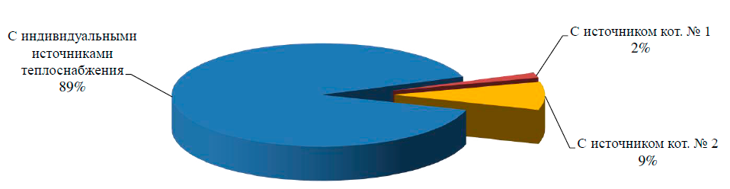

Рисунок 2.1 – Соотношение общей площади с. Барышево и площади охвата централизованной системы теплоснабжения с Барышево

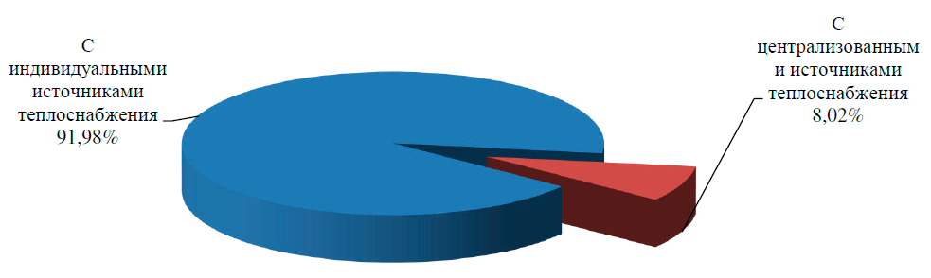

Рисунок 2.2 – Соотношение общей площади ст. Издревая и площади охвата централизованной системы теплоснабжения ст. Издревая

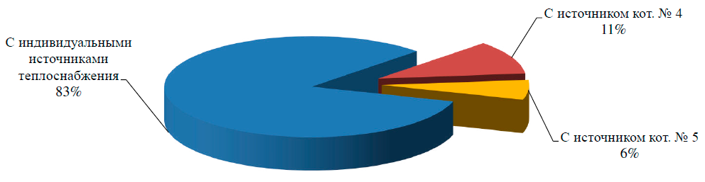

Рисунок 2.3 - Соотношение общей площади п. Двуречье и площади охвата централизованной системы теплоснабжения п. Двуречье

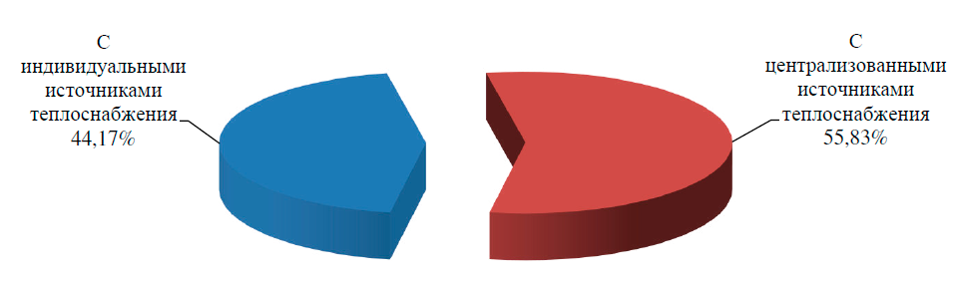

Рисунок 2.4 - Соотношение общей площади ст. Крахаль и площади охвата централизованной системы теплоснабжения ст. Крахаль

Перспективные зоны действия существующих систем теплоснабжения Барышевского сельсовета на расчётный период до 2038 года не изменятся.

## Описание существующих и перспективных зон действия индивидуальных источников тепловой энергии

К существующим зонам действия индивидуальных источников тепловой энергии относятся все частные жилые дома Барышевского сельсовета, расположенные на окраине населённых пунктов с централизованными источниками теплоснабжения, и все объекты п. Каменушка, п. Ключи и п. Шадриха.

Графические материалы с зонами действия индивидуального и централизованного теплоснабжения приведены в Приложении к обосновывающим материалам схемы теплоснабжения.

Таблица 2.2 – Соотношение общей площади и площади охвата зоны действия с индивидуальными источниками тепловой энергии

|  |  |  |  |
| --- | --- | --- | --- |
| Населённый пункт | Площадь территории, Га | зона действия с индивидуаль­ными источниками тепловой энергии, Га | зона действия с индивидуаль­ными источниками тепловой энергии, % |
| с. Барышево | 418,70 | 369,96 | 88 |
| ст. Издревая | 52,49 | 48,28 | 92 |
| п. Двуречье | 204,01 | 161,87 | 79 |
| ст. Крахаль | 70,59 | 31,18 | 44 |
| п. Каинская Заимка | 39,00 | н/д | 95,2 |
| п. Ложок | 28,98 | н/д | н/д |
| п. Каменушка | 11,00 | 11,00 | 100 |
| п. Шадриха | 5,00 | 5,00 | 100 |
| Всего | 829,77 | 695,27 | 84 |

Перспективные территории вышеуказанных зон действия с индивидуальными источниками незначительно увеличатся.

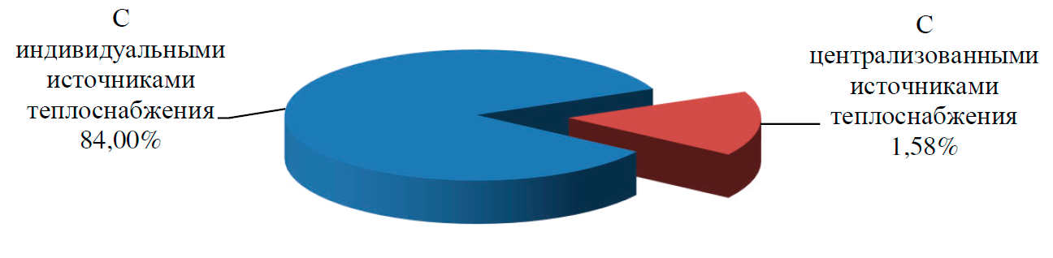

Рисунок 2.5 – Соотношение площади охвата действия с индивидуальными и централизованными источниками тепловой энергии в Барышевском сельсовете

## Существующие и перспективные балансы тепловой мощности и тепловой нагрузки потребителей в зонах действия источников тепловой энергии, в том числе работающих на единую тепловую сеть, на каждом этапе

### Существующие и перспективные значения установленной тепловой мощности основного оборудования источника (источников) тепловой энергии

Согласно Постановления Правительства Российской Федерации от 22 февраля 2012 г. №154 «О требованиях к схемам теплоснабжения, порядку их разработки и утверждения», установленная мощность источника тепловой энергии - сумма номинальных тепловых мощностей всего принятого по акту ввода в эксплуатацию оборудования, предназначенного для отпуска тепловой энергии потребителям на собственные и хозяйственные нужды.

Существующие и перспективные значения установленной тепловой мощности для котельных Барышевского сельсовета приведены в следующей таблице.

Таблица 2.3 – Существующие и перспективные значения установленной тепловой мощности

|  |  |  |  |  |  |  |  |  |
| --- | --- | --- | --- | --- | --- | --- | --- | --- |
| Зона действия источника теплоснабжения | Значения установленной тепловой мощности основного оборудования источника, Гкал/час | | | | | | | |
| Сущест­вующая | Перспективная | | | | | | |
| 2019 | 2020 | 2021 | 2022 | 2023 | 2024­2028 | 2029­2033 | 2034­2038 |
| Котельная №1, с. Барышево | 1,72 | 1,72 | 1,72 | 1,72 | 1,72 | 1,72 | 1,72 | 1,72 |
| Котельная №2, ст. Издревая | 1,72 | 1,72 | 1,72 | 1,72 | 1,72 | 1,72 | 1,72 | 1,72 |
| Котельная №3, с. Барышево | 12,0 | 12,0 | 12,0 | 12,0 | 18,1 | 18,1 | 18,1 | 18,1 |
| Котельная №4, п. Двуречье | 3,164 | 3,164 | 3,164 | 3,164 | 3,164 | 3,164 | 3,164 | 3,164 |
| Котельная №5, п. Двуречье | 4,386 | 4,386 | 4,386 | 4,386 | 4,386 | 4,386 | 4,386 | 4,386 |
| Котельная №6, ст. Крахаль | 3,697 | 3,697 | 3,697 | 3,697 | 3,697 | 3,697 | 3,697 | 3,697 |
| Котельная п. Ложок | н/д | н/д | н/д | н/д | н/д | н/д | н/д | н/д |

### Существующие и перспективные технические ограничения на использование установленной тепловой мощности и значения располагаемой мощности основного оборудования источников тепловой энергии

Согласно Постановления Правительства Российской Федерации от 22 февраля 2012 г. №154 «О требованиях к схемам теплоснабжения, порядку их разработки и утверждения», располагаемая мощность источника тепловой энергии – величина, равная установленной мощности источника тепловой энергии за вычетом объёмов мощности, не реализуемой по техническим причинам, в том числе по причине снижения тепловой мощности оборудования в результате эксплуатации на продлённом техническом ресурсе (снижение параметров пара перед турбиной, отсутствие рециркуляции в пиковых водогрейных котлоагрегатах и др.).

Существующие и перспективные технические ограничения на использование установленной тепловой мощности и значения располагаемой мощности основного оборудования для котельных Барышевского сельсовета приведены в таблице ниже.

Таблица 2.4 – Существующие и перспективные технические ограничения на использование установленной тепловой мощности и значения располагаемой мощности основного оборудования

|  |  |  |  |  |  |  |  |  |  |
| --- | --- | --- | --- | --- | --- | --- | --- | --- | --- |
| Источник теплоснабже- ния | Параметр | Существу- ющие | Перспективные | | | | | | |
| 2019 | 2020 | 2021 | 2022 | 2023 | 2024-  2028 | 2029-  2033 | 2034-  2038 |
| Котельная  №1,  с. Барышево | Объемы мощно- сти, нереализуе- мые по тех при- чинам, Гкал/ч | 0,126 | 0,129 | 0,138 | 0,146 | 0,155 | 0,086 | 0,103 | 0,120 |
| Располагаемая мощность, Гкал/ч | 1,594 | 1,591 | 1,582 | 1,574 | 1,565 | 1,634 | 1,617 | 1,600 |
| Котельная  №2,  ст. Издревая | Объемы мощно- сти, нереализуе- мые по тех при- чинам, Гкал/ч | 0,126 | 0,129 | 0,138 | 0,146 | 0,155 | 0,086 | 0,103 | 0,120 |
| Располагаемая мощность, Гкал/ч | 1,594 | 1,591 | 1,582 | 1,574 | 1,565 | 1,634 | 1,617 | 1,600 |
| Котельная  №3,  с. Барышево | Объемы мощно- сти, нереализуе- мые по тех при- чинам, Гкал/ч | 1,26 | 1,32 | 1,38 | 1,44 | 0,91 | 0,91 | 1,09 | 1,27 |
| Располагаемая мощность, Гкал/ч | 10,740 | 10,680 | 10,620 | 10,560 | 17,195 | 17,195 | 17,014 | 16,833 |
| Котельная  №4,  п. Двуречье | Объемы мощно- сти, нереализуе- мые по тех при- чинам, Гкал/ч | 0,174 | 0,190 | 0,206 | 0,221 | 0,237 | 0,316 | 0,475 | 0,158 |
| Располагаемая мощность, Гкал/ч | 2,990 | 2,974 | 2,958 | 2,943 | 2,927 | 2,848 | 2,689 | 3,006 |
| Котельная  №5,  п. Двуречье | Объемы мощно- сти, нереализуе- мые по тех при- чинам, Гкал/ч | 0,241 | 0,263 | 0,285 | 0,307 | 0,329 | 0,439 | 0,658 | 0,219 |
| Располагаемая мощность, Гкал/ч | 4,145 | 4,123 | 4,101 | 4,079 | 4,057 | 3,947 | 3,728 | 4,167 |
| Котельная  №6,  ст. Крахаль | Объемы мощно- сти, нереализуе- мые по тех при- чинам, Гкал/ч | 0,203 | 0,222 | 0,240 | 0,259 | 0,277 | 0,370 | 0,555 | 0,185 |
| Располагаемая мощность, Гкал/ч | 3,494 | 3,475 | 3,457 | 3,438 | 3,420 | 3,327 | 3,142 | 3,512 |

### Существующие и перспективные затраты тепловой мощности на собственные и хозяйственные нужды теплоснабжающей организации в отношении источников тепловой энергии

Таблица 2.5 - Существующие и перспективные затраты тепловой мощности на собственные и хозяйственные нужды источников тепловой энергии

|  |  |  |  |  |  |  |  |  |
| --- | --- | --- | --- | --- | --- | --- | --- | --- |
| Источник  теплоснабжения | Затраты тепловой мощности на собственные и хозяйственные нужды источников тепловой энергии, Гкал/час | | | | | | | |
| Существующая | Перспективная | | | | | | |
| 2019 г. | 2020 г. | 2021 г. | 2022 г. | 2023 г. | 2024-  2028 гг. | 2029-  2033 гг. | 2034-  2038 гг. |
| Котельная №1,  с. Барышево | 0,041 | 0,041 | 0,041 | 0,041 | 0,041 | 0,017 | 0,017 | 0,017 |
| Котельная №2,  ст. Издревая | 0,107 | 0,107 | 0,107 | 0,107 | 0,107 | 0,017 | 0,017 | 0,017 |
| Котельная №3,  с. Барышево | 0,064 | 0,064 | 0,064 | 0,064 | 0,006 | 0,006 | 0,006 | 0,006 |
| Котельная №4,  п. Двуречье | 0,006 | 0,006 | 0,006 | 0,006 | 0,006 | 0,006 | 0,006 | 0,006 |
| Котельная №5,  п. Двуречье | 0,009 | 0,009 | 0,009 | 0,009 | 0,009 | 0,009 | 0,009 | 0,009 |
| Котельная №6,  ст. Крахаль | 0,010 | 0,010 | 0,010 | 0,010 | 0,010 | 0,010 | 0,010 | 0,010 |

### Значения существующей и перспективной тепловой мощности источников тепловой энергии нетто

Согласно Постановления Правительства Российской Федерации от 22 февраля 2012 г. №154 «О требованиях к схемам теплоснабжения, порядку их разработки и утверждения», мощность источника тепловой энергии нетто – величина, равная располагаемой мощности источника тепловой энергии за вычетом тепловой нагрузки на собственные и хозяйственные нужды.

Существующая и перспективная тепловая мощности источников тепловой энергии нетто для котельных Барышевского сельсовета приведены в следующей таблице.

Таблица 2.6 - Существующая и перспективная тепловая мощности источников тепловой энергии нетто

|  |  |  |  |  |  |  |  |  |
| --- | --- | --- | --- | --- | --- | --- | --- | --- |
| Источник  теплоснабжения | Значение тепловой мощности источников тепловой энергии нетто, Гкал/час | | | | | | | |
| Существую- щая | Перспективная | | | | | | |
| 2019 г. | 2020 г. | 2021 г. | 2022 г. | 2023 г. | 2024-  2028 гг. | 2029-  2033 гг. | 2034-  2038 гг. |
| Котельная №1,  с. Барышево | 1,553 | 1,550 | 1,541 | 1,533 | 1,524 | 1,617 | 1,600 | 1,583 |
| Котельная №2,  ст. Издревая | 1,487 | 1,484 | 1,475 | 1,467 | 1,458 | 1,617 | 1,600 | 1,583 |
| Котельная №3,  с. Барышево | 10,676 | 10,616 | 10,556 | 10,496 | 17,189 | 17,189 | 17,008 | 16,827 |
| Котельная №4,  п. Двуречье | 2,984 | 2,968 | 2,952 | 2,937 | 2,921 | 2,842 | 2,683 | 3,000 |
| Котельная №5,  п. Двуречье | 4,136 | 4,114 | 4,092 | 4,070 | 4,048 | 3,938 | 3,719 | 4,158 |
| Котельная №6,  ст. Крахаль | 3,484 | 3,465 | 3,447 | 3,428 | 3,410 | 3,317 | 3,132 | 3,502 |

### Значения существующих и перспективных потерь тепловой энергии при её передаче по тепловым сетям, включая потери тепловой энергии в тепловых сетях теплопередачей через теплоизоляционные конструкции теплопроводов и потери теплоносителя, с указанием затрат теплоносителя на компенсацию этих потерь

Таблица 2.7 - Существующие и перспективные потерь тепловой энергии при её передаче по тепловым сетям

|  |  |  |  |  |  |  |  |  |  |
| --- | --- | --- | --- | --- | --- | --- | --- | --- | --- |
| Источник теплоснабже- ния | Параметр | Суще- ствую- щие | Перспективные | | | | | | |
| Год | 2019 | 2020 | 2021 | 2022 | 2023 | 2024-  2028 | 2029-  2033 | 2034-  2038 |
| Котельная  № 1, с. Ба- рышево | Потери тепловой энер- гии при её передаче по тепловым сетям, Гкал/ч | 0,389 | 0,389 | 0,389 | 0,389 | 0,314 | 0,237 | 0,160 | 0,079 |
| Потери теплопередачей через теплоизоляцион- ные конструкции тепло- проводов, Гкал/ч | 0,357 | 0,342 | 0,327 | 0,312 | 0,297 | 0,220 | 0,143 | 0,062 |
| Потери теплоносителя, Гкал/ч | 0,017 | 0,017 | 0,017 | 0,017 | 0,017 | 0,017 | 0,017 | 0,017 |
| Котельная  № 2,  ст. Издрева я | Потери тепловой энер- гии при её передаче по тепловым сетям, Гкал/ч | 0,621 | 0,593 | 0,565 | 0,537 | 0,509 | 0,370 | 0,231 | 0,093 |
| Потери теплопередачей через теплоизоляцион- ные конструкции тепло- проводов, Гкал/ч | 0,604 | 0,576 | 0,548 | 0,520 | 0,492 | 0,353 | 0,214 | 0,076 |
| Потери теплоносителя, Гкал/ч | 0,017 | 0,017 | 0,017 | 0,017 | 0,017 | 0,017 | 0,017 | 0,017 |
| Котельная  № 3, с. Ба- рышево | Потери тепловой энер- гии при её передаче по тепловым сетям, Гкал/ч | 1,388 | 1,370 | 1,352 | 1,334 | 1,316 | 1,228 | 1,140 | 1,053 |
| Потери теплопередачей через теплоизоляцион- ные конструкции тепло- проводов, Гкал/ч | 1,268 | 1,250 | 1,232 | 1,214 | 1,196 | 1,108 | 1,020 | 0,933 |
| Потери теплоносителя, Гкал/ч | 0,120 | 0,120 | 0,120 | 0,120 | 0,120 | 0,120 | 0,120 | 0,120 |
| Котельная  № 4,  п. Двуречье | Потери тепловой энер- гии при её передаче по тепловым сетям, Гкал/ч | 0,319 | 0,319 | 0,319 | 0,319 | 0,319 | 0,287 | 0,269 | 0,253 |
| Потери теплопередачей через теплоизоляцион- ные конструкции тепло- проводов, Гкал/ч | 0,289 | 0,285 | 0,281 | 0,277 | 0,273 | 0,255 | 0,237 | 0,221 |
| Потери теплоносителя, Гкал/ч | 0,032 | 0,032 | 0,032 | 0,032 | 0,032 | 0,032 | 0,032 | 0,032 |

### Затраты существующей и перспективной тепловой мощности на хозяйственные нужды теплоснабжающей (теплосетевой) организации в отношении тепловых сетей

Таблица 2.8 - Затраты существующей и перспективной тепловой мощности на хозяйственные нужды тепловых сетей

|  |  |  |  |  |  |  |  |  |
| --- | --- | --- | --- | --- | --- | --- | --- | --- |
| Источник тепло- снабжения | Значение затрат тепловой мощности на хозяйственные нужды тепловых сетей, Гкал/час | | | | | | | |
| Существую- щая | Перспективная | | | | | | |
| 2019 г. | 2020 г. | 2021 г. | 2022 г. | 2023 г. | 2024-  2028 гг. | 2029-  2033 гг. | 2034-  2038 гг. |
| Котельная № 1,  с. Барышево | 0,052 | 0,052 | 0,052 | 0,052 | 0,052 | 0,052 | 0,052 | 0,052 |
| Котельная № 2,  ст. Издревая | 0,052 | 0,052 | 0,052 | 0,052 | 0,052 | 0,052 | 0,052 | 0,052 |
| Котельная № 3,  с. Барышево | 0,360 | 0,360 | 0,360 | 0,360 | 0,543 | 0,543 | 0,543 | 0,543 |
| Котельная № 4,  п. Двуречье | 0,095 | 0,095 | 0,095 | 0,095 | 0,095 | 0,095 | 0,095 | 0,095 |
| Котельная № 5,  п. Двуречье | 0,132 | 0,132 | 0,132 | 0,132 | 0,132 | 0,132 | 0,132 | 0,132 |
| Котельная № 6,  ст. Крахаль | 0,111 | 0,111 | 0,111 | 0,111 | 0,111 | 0,111 | 0,111 | 0,111 |

### Значения существующей и перспективной резервной тепловой мощности источников тепловой энергии, в том числе источников тепловой энергии, принадлежащих потребителям, и источников тепловой энергии теплоснабжающих организаций, с выделением значений аварийного резерва и резерва по договорам на поддержание резервной тепловой мощности

Согласно Федеральному закону от 27.07.2010 № 190-ФЗ «О теплоснабжении», резервная тепловая мощность – тепловая мощность источников тепловой энергии и тепловых сетей, необходимая для обеспечения тепловой нагрузки теплопотребляющих установок, входящих в систему теплоснабжения, но не потребляющих тепловой энергии, теплоносителя.

Значения существующей и перспективной резервной тепловой мощности источников теплоснабжения для котельных Барышевского сельсовета приведены в следующей таблице.

Таблица 2.9 - Существующая и перспективная резервная тепловая мощности источников теплоснабжения

|  |  |  |  |  |  |  |  |  |
| --- | --- | --- | --- | --- | --- | --- | --- | --- |
| Населённый пункт | Значения существующей и перспективной резервной тепловой мощности источни- ков теплоснабжения, Гкал/час | | | | | | | |
| Существующая | Перспективная | | | | | | |
| 2019 г. | 2020 г. | 2021 г. | 2022 г. | 2023 г. | 2024-  2028 гг. | 2029-  2033 гг. | 2034-  2038 гг. |
| Котельная № 1,  с. Барышево | -0,080 | -0,083 | -0,092 | -0,100 | -0,034 | 0,136 | 0,196 | 0,260 |
| Котельная № 2,  ст. Издревая | -0,169 | -0,145 | -0,128 | -0,109 | -0,091 | 0,025 | 0,145 | 0,265 |
| Котельная № 3,  с. Барышево | 0,005 | -0,042 | -0,090 | -0,138 | 6,246 | 6,120 | 6,021 | 5,921 |
| Котельная № 4,  п. Двуречье | 0,418 | 0,158 | 0,142 | 0,127 | 0,111 | 0,116 | 0,003 | 0,366 |
| Котельная № 5,  п. Двуречье | 0,126 | 0,104 | 0,082 | 0,060 | 0,038 | 0,007 | -0,168 | 0,315 |
| Котельная № 6,  ст. Крахаль | 1,741 | 1,722 | 1,706 | 1,687 | 1,671 | 1,593 | 1,424 | 1,808 |

### Значения существующей и перспективной тепловой нагрузки потребителей, устанавливаемые с учётом расчётной тепловой нагрузки

Таблица 2.10 – Значения существующей и перспективной тепловой нагрузки потребителей, устанавливаемые с учётом расчётной тепловой нагрузки

|  |  |  |  |  |  |  |  |  |
| --- | --- | --- | --- | --- | --- | --- | --- | --- |
| Источник теплоснабжения | Значения существующей и перспективной тепловой нагрузки потребителей, Гкал/час | | | | | | | |
| Суще- ствующая | Перспективная | | | | | | |
| 2019 г. | 2020 г. | 2021 г. | 2022 г. | 2023 г. | 2024-  2028 гг. | 2029-  2033 гг. | 2034-  2038 гг. |
| Котельная № 1,  с. Барышево | 1,192 | 1,192 | 1,192 | 1,192 | 1,192 | 1,192 | 1,192 | 1,192 |
| Котельная № 2,  ст. Издревая | 0,983 | 0,984 | 0,986 | 0,987 | 0,988 | 1,170 | 1,172 | 1,173 |
| Котельная № 3,  с. Барышево | 8,923 | 8,928 | 8,934 | 8,940 | 9,084 | 9,298 | 9,304 | 9,310 |
| Котельная № 4,  п. Двуречье | 2,152 | 2,396 | 2,396 | 2,396 | 2,396 | 2,396 | 2,396 | 2,396 |
| Котельная № 5,  п. Двуречье | 3,506 | 3,506 | 3,506 | 3,506 | 3,506 | 3,506 | 3,506 | 3,506 |
| Котельная № 6,  ст. Крахаль | 1,449 | 1,453 | 1,455 | 1,459 | 1,461 | 1,465 | 1,468 | 1,471 |

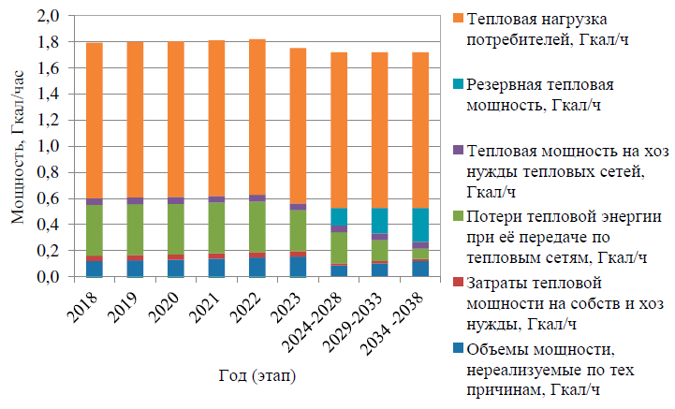

Рисунок 2.6 – Существующие балансы тепловой мощности источников тепловой энергии и тепловой нагрузки потребителей котельной №1 с. Барышево

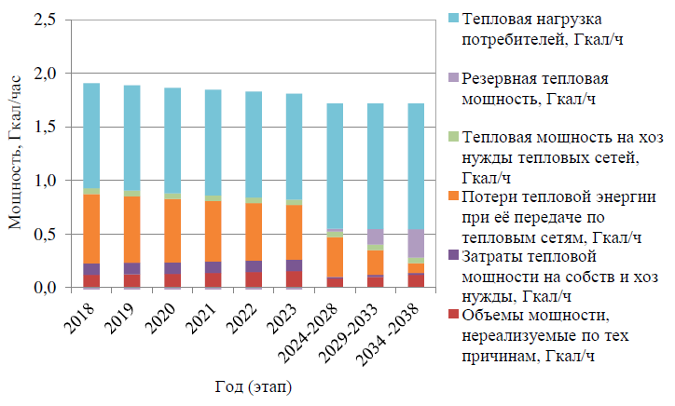

Рисунок 2.7 – Существующие балансы тепловой мощности источников тепловой энергии и тепловой нагрузки потребителей котельной №2 ст. Издревая

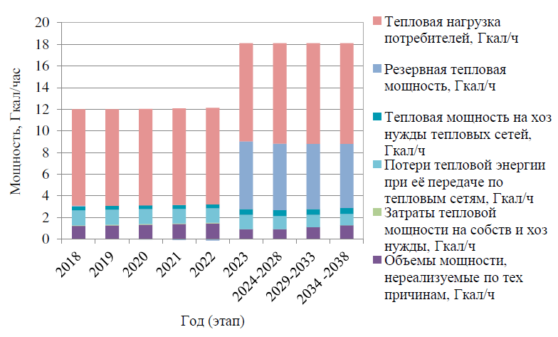

Рисунок 2.8 – Существующие балансы тепловой мощности источников тепловой энергии и тепловой нагрузки потребителей котельной №3 с. Барышево

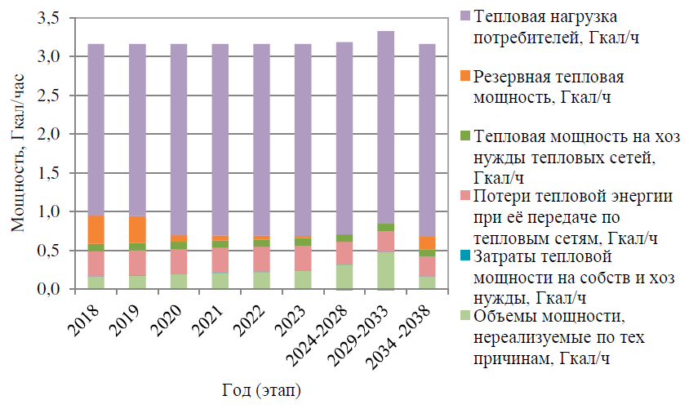

Рисунок 2.9 – Существующие балансы тепловой мощности источников тепловой энергии и тепловой нагрузки потребителей котельной №4 п. Двуречье

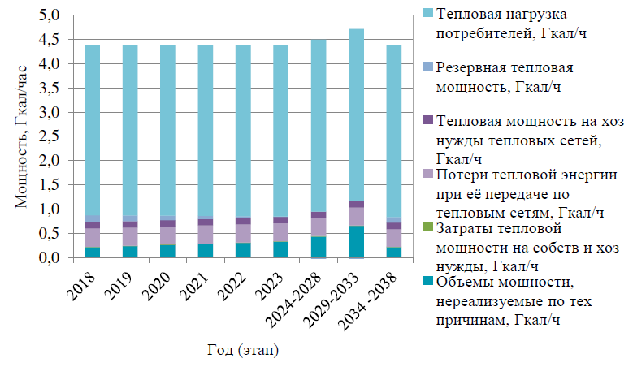

Рисунок 2.10 – Существующие балансы тепловой мощности источников тепловой энергии и тепловой нагрузки потребителей котельной №5 п. Двуречье

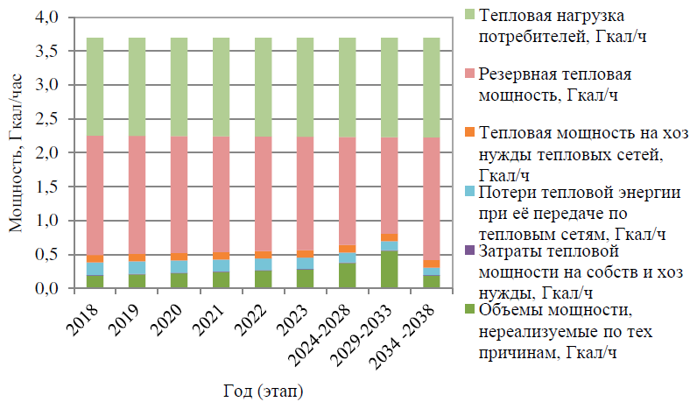

Рисунок 2.11 – Существующие балансы тепловой мощности источников тепловой энергии и тепловой нагрузки потребителей котельной №6 ст. Крахаль

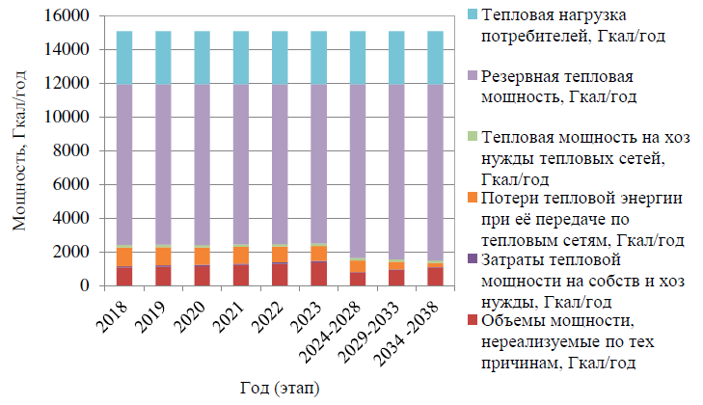

Рисунок 2.12 – Перспективные балансы тепловой энергии источников и тепловой нагрузки потребителей котельной №1 с. Барышево

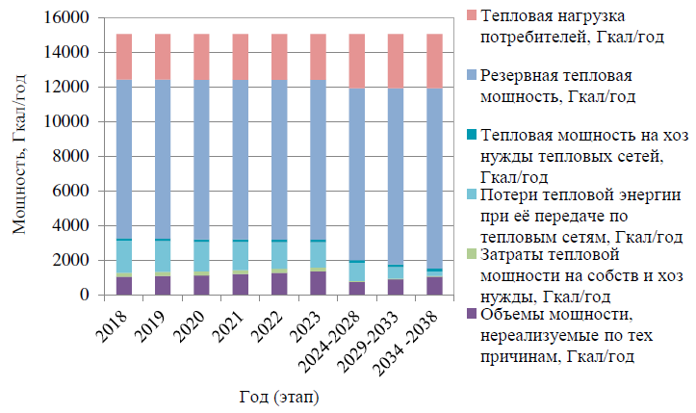

Рисунок 2.13 – Перспективные балансы тепловой энергии источников и тепловой нагрузки потребителей котельной №2 ст. Издревая

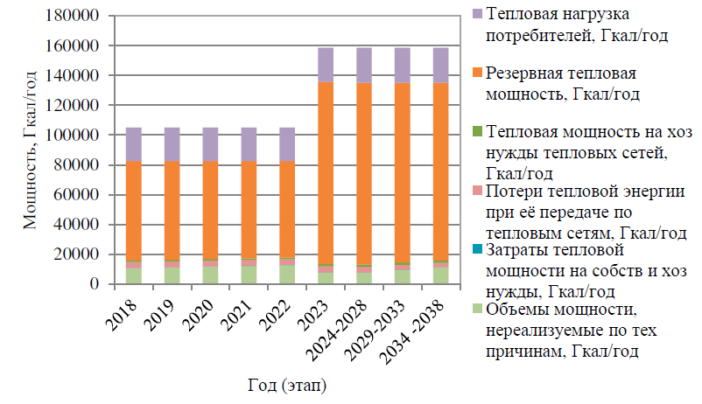

Рисунок 2.14 – Перспективные балансы тепловой энергии источников и тепловой нагрузки потребителей котельной №3 с. Барышево

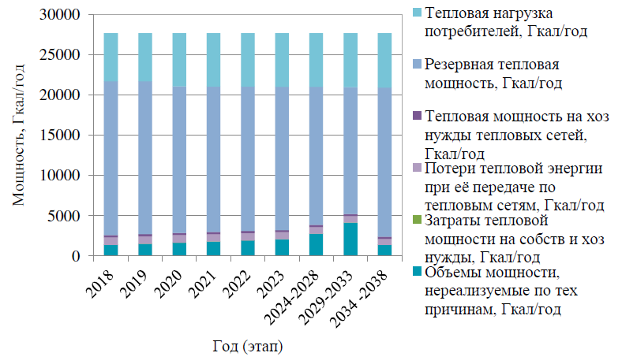

Рисунок 2.15 – Перспективные балансы тепловой энергии источников и тепловой нагрузки потребителей котельной №4 п. Двуречье

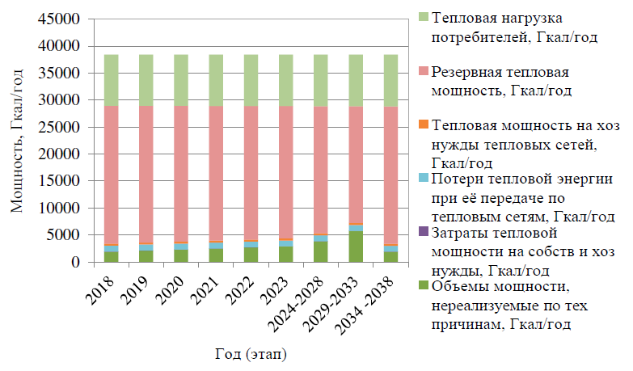

Рисунок 2.16 – Перспективные балансы тепловой энергии источников и тепловой нагрузки потребителей котельной №5 п. Двуречье

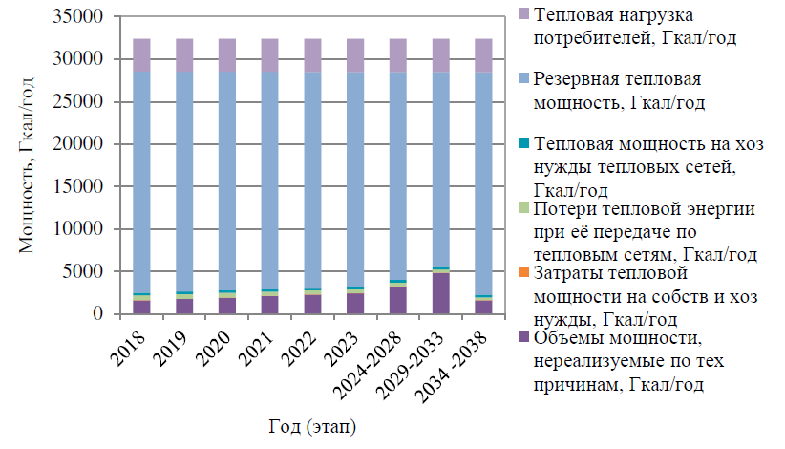

Рисунок 2.17 – Перспективные балансы тепловой энергии источников и тепловой нагрузки потребителей котельной №6 ст. Крахаль

## Перспективные балансы тепловой мощности источников тепловой энергии и тепловой нагрузки потребителей в случае, если зона действия источника тепловой энергии расположена в границах двух или более поселений, городских округов либо в границах городского округа (поселения) и города федерального значения или городских округов (поселений) и города федерального значения, с указанием величины тепловой нагрузки для потребителей каждого поселения, городского округа, города федерального значения

Зоны действия существующих источников тепловой энергии расположены в границах своих населённых пунктов Барышевского сельсовета.

Источники тепловой энергии с зоной действия, расположенной в границах двух или более поселений, городских округов либо в границах городского округа (поселения) и города федерального значения или городских округов (поселений) и города федерального значения, отсутствуют. До конца расчётного периода зоны действия существующих котельных в пределах Барышевского сельсовета.

## Радиус эффективного теплоснабжения, определяемый в соответствии с методическими указаниями по разработке схем теплоснабжения

Таблица 2.11 - Результаты расчёта радиуса теплоснабжения для котельных Барышевского сельсовета

|  |  |  |  |  |  |  |
| --- | --- | --- | --- | --- | --- | --- |
| Показатель | Котельная  № 1 с. Барышево | Котельная  № 2  ст. Издревая | Котельная  № 3 с.  Барышево | Котельная  № 4  п. Двуречье | Котельная  № 5  п.Двуречье | Котельная  № 6 ст. Крахаль |
| Оптимальный радиус теп- лоснабжения, км | 2,34 | 2,42 | 2,51 | 3,31 | 2,49 | 3,66 |
| Максимальный радиус теплоснабжения, км | 0,24 | 0,24 | 0,679 | 0,503 | 0,794 | 0,309 |
| Радиус эффективного теп- лоснабжения, км | 1,31 | 1,52 | 1,20 | 1,39 | 1,19 | 2,42 |

# Существующие и перспективные балансы теплоносителя

## Существующие и перспективные балансы производительности водоподготовительных установок и максимального потребления теплоносителя теплопотребляющими установками потребителей

Перспективные балансы производительности системы подпитки теплоносителя и максимального потребления теплоносителя представлен в следующей таблице. Потребление теплоносителя не осуществляется, так как системы теплоснабжения в Барышевском сельсовете закрытые.

Таблица 3.1 – Существующий и перспективный баланс производительности водоподготовительных установок и потерь теплоносителя

|  |  |  |  |  |  |  |  |  |
| --- | --- | --- | --- | --- | --- | --- | --- | --- |
| Показатель | Величина показателя по годам | | | | | | | |
| 2019 | 2020 | 2021 | 2022 | 2023 | 2024­2028 | 2029­2033 | 2034­2038 |
| Котельная № 1 с. Барышево | | | | | | | | |
| производительность водоподго­товительных установок, м3/ч | 0,33 | 0,33 | 0,33 | 0,33 | 0,33 | 0,33 | 0,33 | 0,33 |
| Максимальное потребление теплоносителя теплопотребляющими установками потребителей, м3/ч | 0 | 0 | 0 | 0 | 0 | 0 | 0 | 0 |
| Котельная № 2 ст. Издревая | | | | | | | | |
| производительность водоподго­товительных установок, м3/ч | 0,99 | 0,99 | 0,99 | 0,99 | 0,99 | 0,99 | 0,99 | 0,99 |
| Максимальное потребление теплоносителя теплопотребляющими установками потребителей, м3/ч | 0,663 | 0,679 | 0,687 | 0,695 | 0,703 | 0,721 | 0,729 | 0,737 |
| Котельная № 3 с. Барышево | | | | | | | | |
| производительность водоподго­товительных установок, м3/ч | 5,40 | 5,40 | 5,40 | 5,40 | 6,6 | 6,6 | 6,6 | 6,6 |
| Максимальное потребление теплоносителя теплопотребляющими установками потребителей, м3/ч | 3,13 | 3,20 | 3,23 | 3,27 | 3,31 | 3,36 | 3,39 | 3,43 |
| Котельная № 4 п. Двуречье | | | | | | | | |
| производительность водоподго­товительных установок, м3/ч | 0,60 | 0,60 | 0,60 | 0,60 | 0,60 | 0,60 | 0,60 | 0,60 |
| Максимальное потребление теплоносителя теплопотребляющими установками потребителей, м3/ч | 0 | 0 | 0 | 0 | 0 | 0 | 0 | 0 |
| Котельная № 5 п. Двуречье | | | | | | | | |
| производительность водоподго­товительных установок, м3/ч | 0,83 | 0,83 | 0,83 | 0,83 | 0,83 | 0,83 | 0,83 | 0,83 |
| Максимальное потребление теплоносителя теплопотребляющими установками потребителей, м3/ч | 0 | 0 | 0 | 0 | 0 | 0 | 0 | 0 |
| Котельная № 6 ст. Крахаль | | | | | | | | |
| производительность водоподго­товительных установок, м3/ч | 0,699 | 0,699 | 0,699 | 0,699 | 0,699 | 0,699 | 0,699 | 0,699 |
| Максимальное потребление теплоносителя теплопотребляющими установками потребителей, м3/ч | 1,54 | 1,58 | 1,60 | 1,62 | 1,64 | 1,66 | 1,68 | 1,70 |

## Существующие и перспективные балансы производительности водоподготовительных установок источников тепловой энергии для компенсации потерь теплоносителя в аварийных режимах работы систем теплоснабжения

Таблица 3.2 – Существующий и перспективный баланс производительности водоподготовительных установок котельных в аварийных режимах

|  |  |  |  |  |  |  |  |  |
| --- | --- | --- | --- | --- | --- | --- | --- | --- |
| Параметр | Существ. | Перспективная | | | | | | |
| 2019 | 2020 | 2021 | 2022 | 2023 | 2024-2028 | 2029-  2033 | 2034-  2038 |
| Котельная №1  с. Барышево | 2,600 | 2,600 | 2,600 | 2,600 | 2,600 | 2,600 | 2,600 | 2,600 |
| Котельная №2  ст. Издревая | 2,600 | 2,600 | 2,600 | 2,600 | 2,600 | 2,600 | 2,600 | 2,600 |
| Котельная №3  с. Барышево | 18,148 | 18,148 | 18,148 | 18,148 | 27,365 | 27,365 | 27,365 | 27,365 |
| Котельная №4  п. Двуречье | 4,784 | 4,784 | 4,784 | 4,784 | 4,784 | 4,784 | 4,784 | 4,784 |
| Котельная №5  п. Двуречье | 6,63 | 6,63 | 6,63 | 6,63 | 6,63 | 6,63 | 6,63 | 6,63 |
| Котельная №6  ст. Крахаль | 5,589 | 5,589 | 5,589 | 5,589 | 5,589 | 5,589 | 5,589 | 5,589 |

# Основные положения мастер-плана развития систем теплоснабжения поселения

## Описание сценариев развития теплоснабжения поселения

Развитие теплоснабжения в Барышевском сельсовете возможно по трём сценариям, каждый из которых зависит от интенсивности газификации сельсовета.

Вариант 1: Существующая тенденция отключения двух- и одноквартирных жилых домов при газификации населённых пунктов приведёт к полному переводу частного сектора на индивидуальное отопление. Подводящие сети к таким домам будут выведены из эксплуатации. Значительного влияния на гидравлический режим работы системы теплоснабжения отключения не окажут, поскольку таких потребителей немного. Замена ветхих и аварийных теплосетей будет осуществляться по мере их выхода из строя с постепенным нарастанием случаев отказа и увеличением последствий. Такой сценарий не требует материальных затрат на ближайшие годы.

Вариант 2: Сохранение существующей структуры потребления тепловой энергии, в том числе уже подключёнными индивидуальными домами, с возможностью подключения новых потребителей. Обязательное сохранение теплоснабжения муниципальных потребителей. Для этого требуется увеличить ежегодный объем замены ветхих и аварийных теплосетей.

Вариант 3: Отказ от существующей централизованной системы теплоснабжения с поэтапным переводом наиболее удалённых потребителей на блочно-модульные котельные. Постепенный вывод из эксплуатации теплосетей от существующих централизованных котельных и сокращение их зоны действия. Поддержание работоспособности существующих теплосетей до их вывода из эксплуатации за счёт своевременных ремонтов.

## Обоснование выбора приоритетного сценария развития теплоснабжения поселения

Первый вариант содержит наибольшие риски по отказам в периоды отопления, массовым недоотпускам энергии и потерями тепловой энергии до реконструкции, требующей значительные капитальные вложения в сжатые сроки.

Второй вариант подразумевает сохранение существующей системы с равномерным распределением капитальных расходов, наименьшими рисками и обновлению системы теплоснабжения на расчётный период.

Третий вариант связан с полным отказом от централизованной системы, с капитальными вложениями на проектирование и сооружение новых индивидуальных котельных, содержанием ещё не выведенных тепловых сетей существующей централизованной котельной, их ремонтами, а также возможными рисками значительного увеличения затрат на сооружение новых источников. Кроме того, для такого варианта полностью отсутствует возможность вернуть централизованную систему теплоснабжения, из-за значительных средств на сооружение теплосетей. Такой вариант развития целесообразно рассмотреть при газификации с. Барышево, при этом сразу учесть установку автоматизированных БМК, работающих на газе. Такой сценарий в ближайшее время не яв­ляется актуальным.

Из трёх вариантов наибольшее количество произведённой тепловой энергии имеется в первом варианте в связи с потерями тепла в теплосетях, особенно в ветхих и аварийных.

С учётом имеющихся рисков выбран второй вариант перспективного развития систем теплоснабжения.

# Предложения по строительству, реконструкции, техническому перевооружению и (или) модернизации источников тепловой энергии

## Предложения по строительству источников тепловой энергии, обеспечивающих перспективную тепловую нагрузку на осваиваемых территориях поселения, городского округа, города федерального значения, для которых отсутствует возможность и (или) целесообразность передачи тепловой энергии от существующих или реконструируемых источников тепловой энергии, обоснованная расчётами ценовых (тарифных) последствий для потребителей (в ценовых зонах теплоснабжения - обоснованная расчётами ценовых (тарифных) последствий для потребителей, если реализацию товаров в сфере теплоснабжения с использованием такого источника тепловой энергии планируется осуществлять по регулируемым ценам (тарифам), и (или) обоснованная анализом индикаторов развития системы теплоснабжения поселения, городского округа, города федерального значения, если реализация товаров в сфере теплоснабжения с использованием такого источника тепловой энергии будет осуществляться по ценам, определяемым по соглашению сторон договора поставки тепловой энергии (мощности) и (или) теплоносителя) и радиуса эффективного теплоснабжения

Перспективная тепловая нагрузка на осваиваемых территориях с. Барышево, ст. Издревая и п. Двуречье может быть компенсирована существующими централизованными котельными при соответствующем увеличении мощности котельных. Строительство прочих новых источников тепловой энергии для этих целей не требуется.

В отношении населённых пунктов п. Каинская Заимка, п. Каменушка и п. Шадриха, компенсация перспективной тепловой нагрузки планируется за счёт индивидуальных источников, так как целесообразности сооружения централизованного теплоснабжения при отсутствии крупных, или сосредоточенных в плотной застройке потребителей, нет и не предполагается на расчётный период.

## Предложения по реконструкции источников тепловой энергии, обеспечивающих перспективную тепловую нагрузку в существующих и расширяемых зонах действия источников тепловой энергии

Согласно программе комплексного развития системы коммунальной инфраструктуры Барышевского сельсовета Новосибирского района Новосибирской области на 2013-2020 года строительство блочно-модульной котельной с. Барышево на площадке существующей угольной котельной по адресу ул. Ленина 247 мощностью 18 Гкал/ч позволит обеспечить потребителей качественной услугой теплоснабжения и горячего водоснабжения. С учётом того, что планируется дополнительное подключение новых потребителей к сетям котельной, принято решение об увеличении мощности с 12 Гкал/ч до 18 Гкал/ч на перспективу развития села.

## Предложения по техническому перевооружению и (или) модернизации источников тепловой энергии с целью повышения эффективности работы систем теплоснабжения

Источники тепловой энергии – стационарные котельные в п. Двуречье и ст. Крахаль были выведены из эксплуатации, заменены блочно-модульными котельными и одновременно технически перевооружены в части перевода с твёрдого топлива на газообразное в 2012-2013 гг.

Котельная №1 с. Барышево введена в эксплуатацию в 1994 г. (обновлена в 2016 г.), котельная №2 ст. Издревая – в 1996 г. (обновлена в 2016 г.), котельная №3 с. Барышево – в 1970 г.

Согласно стратегии социально-экономического развития Новосибирского района Новосибирской области, до 2030 года в 2016 г. в с. Барышево произведена реконструкция двух угольных котельных с установкой современного оборудования на ул. Тельмана и ул. Вокзальная. После проведения пуско-наладочных работ котельные будут эксплуатироваться без постоянного присутствия персонала.

Согласно «Стратегии социально-экономического развития Новосибирского района Новосибирской области до 2030 года», в перечень перспективных инфраструктурных проектов, планируемых к реализации в Новосибирском районе Новосибирской области, включена модернизация теплоснабжения с. Барышево в части строительства подводящего газопровода и перевод котельной № 3 мощностью 10 МВт с твёрдого топлива на газообразное (срок ввода – 2019-2025 гг.).

Согласно программе комплексного развития системы коммунальной инфраструктуры Барышевского сельсовета Новосибирского района Новосибирской области на 2013-2020 года одним из приоритетных направлений модернизации системы теплоснабжения является установка газовых котельных полной автоматизации, работающих без постоянного обслуживающего персонала.

Строительство блочно-модульной котельной ст. Крахаль на территории военного городка мощностью 2,23 Гкал/час было осуществлено в 2013 г. Острая необходимость строительства котельной вызвана отказом предыдущего поставщика тепловой энергии (угольная котельная расположенная на территории военной части) производить дальнейшее оказание услуг в виду критического технического состояния угольной котельной. Таким образом, единственно возможным решением обеспечения тепловой энергией жителей домов на ст. Крахаль, ранее подключённых к угольной котельной, стало строительство новой газовой котельной. При этом к данной котельной были подключены и потребители самой военной части. Газовая котельная призвана обеспечить потребителей качественной услугой теплоснабжения и горячего водоснабжения. Предусматривается возможность плавного регулирования работы котельной, за счёт применения современного оборудования (модуляционные горелки, насосы с частотными преобразователями, гибкая система автоматики). Котельная планируется к реализации без постоянного присутствия обслуживающего персонала, будет работать автономно, сигналы оповещения будут выведены в единый диспетчерский пункт, из которого планируется контроль всех газовых котельных. Строительство котельной позволит получить дополнительный доход от поставки услуг отопления и горячего водоснабжения.

Программой запланировано строительство двух блочно-модульных котельных в с. Барышево на площадке существующей угольной котельной по адресу ул. Тельмана, 16а мощностью 2 Гкал/час, и на ст. Издревая, на площадке существующей угольной котельной по адресу Школьный переулок, 3а мощностью 2,9 Гкал/час. Это позволит обеспечить потребителей качественной услугой теплоснабжения и горячего водоснабжения.

Строительство новых котельных позволит сохранить денежные средства, которые затрачиваются на аварийно-восстановительные работы существующих угольных котельных, для поддержания их в работоспособном состоянии.

Ввод новых источников целесообразно осуществить вместе с газификацией соответствующих населённых пунктов.

Согласно ранее разработанным Инвестиционным программам по модернизации систем теплоснабжения Барышевского сельсовета на 2013 г. техническое состояние котельных №1, №2 и №3 уже являлось критическим в связи с износом основных объектов теплоснабжения в среднем на 80-90% и требует вместо котельных №1, №2 и №3 строительство блочно-модульных котельных. В указанных инвестиционных программах оснастить блочно-модульные котельные нижеследующим оборудованием.

Согласно «Инвестиционной программе по модернизации систем теплоснабжения МУП «Барышевская ДЕЗ ЖКУ» Барышевского сельсовета, на 2013 – 2016 годы», инвестиционному проекту №7 в запланированной газовой блочно-модульной котельной вместо котельной №1 с. Барышево планировалось установить два котла Buderus Logano SK735, а также комбинированную горелку Riello, насос сетевой Wilo IL 80/190-18,5/2, насос котловой Wilo IL 100/250-7,5/4, насос подпитки MVI207/PN16 и теплообменники Ridan.

Согласно «Инвестиционной программе по модернизации систем теплоснабжения МУП

«Барышевская ДЕЗ ЖКУ» Барышевского сельсовета, на 2013 – 2016 годы», инвестиционному проекту №5 в запланированной газовой блочно-модульной котельной вместо котельной №2 ст. Издревая планировалось установить два котла Buderus Logano SK845, а также двухтопливную горелку Riello RLS 160, насосы Wilo и теплообменники Ridan.

Согласно «Инвестиционной программе по модернизации систем теплоснабжения МУП «Барышевская ДЕЗ ЖКУ» Барышевского сельсовета, на 2013 – 2016 годы», инвестиционному проекту №3 в запланированной газовой блочно-модульной котельной вместо котельной №3 с. Барышево планировалось установить пять котлов Buderus Logano S825L-4100 суммарной мощностью 18,1 Гкал/ч, а также комбинированную горелку Riello, насос котлового контура Wilo IL 125/300-18,5/4, насос сетевого контура Wilo IL 250/440-110/4, насос подпитки Wilo MVI 3205/PN16 и теплообменники Ridan.

## Графики совместной работы источников тепловой энергии, функционирующих в режиме комбинированной выработки электрической и тепловой энергии и котельных

Источники тепловой энергии, функционирующих в режиме комбинированной выработки электрической и тепловой энергии, и котельные работающие совместно на единую тепловую сеть отсутствуют.

## Меры по выводу из эксплуатации, консервации и демонтажу избыточных источников тепловой энергии, а также источников тепловой энергии, выработавших нормативный срок службы, в случае если продление срока службы технически невозможно или экономически нецелесообразно

Меры по выводу из эксплуатации, консервации и демонтажу избыточных источников тепловой энергии, а также источников тепловой энергии, выработавших нормативный срок службы, требуются в отношении стационарных котельных №1 и №3 с. Барышево, №2 ст. Издревая, что наиболее экономически целесообразно при газификации населённых пунктов.

Ранее функционировавшие стационарные котельные выведены из эксплуатации в п. Двуречье в 2012 г и ст. Крахаль – в 2013 г.

## Меры по переоборудованию котельных в источники тепловой энергии, функционирующие в режиме комбинированной выработки электрической и тепловой энергии

Меры по переоборудованию котельных в источники комбинированной выработки электрической и тепловой энергии на расчётный период не требуется. Собственные нужды (электрическое потребление) муниципальной котельной компенсируются существующим электроснабжением. Оборудование, позволяющее осуществлять комбинированную выработку электрической энергии, будет крайне нерентабельно. Основной потребитель тепла – муниципалитет и население – не имеет средств на единовременные затраты по реализации когенерации.

## Меры по переводу котельных, размещённых в существующих и расширяемых зонах действия источников тепловой энергии, функционирующих в режиме комбинированной выработки электрической и тепловой энергии, в пиковый режим работы, либо по выводу их из эксплуатации

Зоны действия источников комбинированной выработки тепловой и электрической энергии на территории Барышевского сельсовета отсутствуют, существующие котельные не расположены в их зонах.

## Температурный график отпуска тепловой энергии для каждого источника тепловой энергии или группы источников тепловой энергии в системе теплоснабжения, работающей на общую тепловую сеть, и оценку затрат при необходимости его изменения

Оптимальный температурный график системы теплоснабжения для каждого источника тепловой энергии остаётся прежним на расчётный период до 2038 г. с температурным режимом 95-70 °С. Необходимость его изменения отсутствует. Групп источников в системе теплоснабжения, работающих на общую тепловую сеть, не имеется. Оптимальные температурные графики отпуска тепловой энергии для муниципальных котельных Барышевского сельсовета, приведённые на диаграммах, сохранятся на всех этапах расчётного периода.

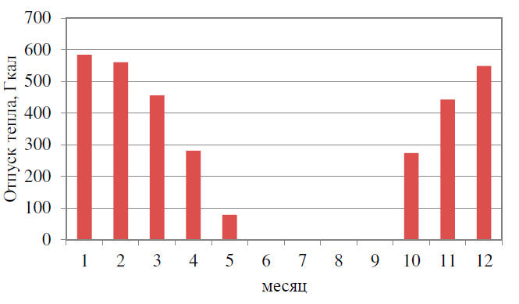

Рисунок 5.1 – Оптимальный температурный график отпуска тепловой энергии для котельной №1 с. Барышево

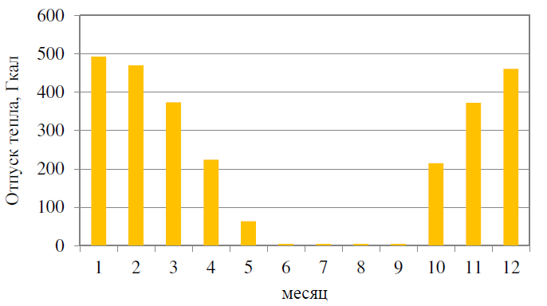

Рисунок 5.2 – Оптимальный температурный график отпуска тепловой энергии для котельной №2 ст. Издревая

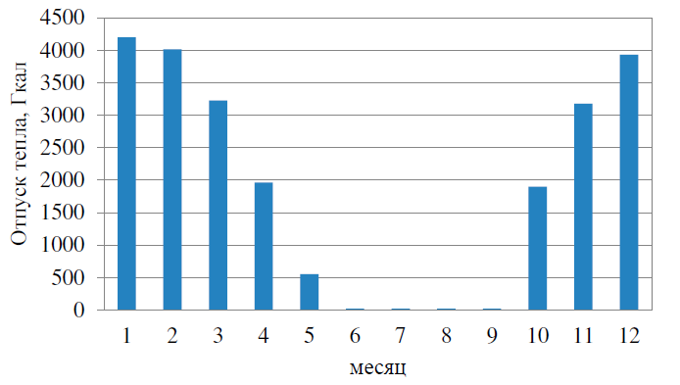

Рисунок 5.3 – Оптимальный температурный график отпуска тепловой энергии для котельной №3 с. Барышево

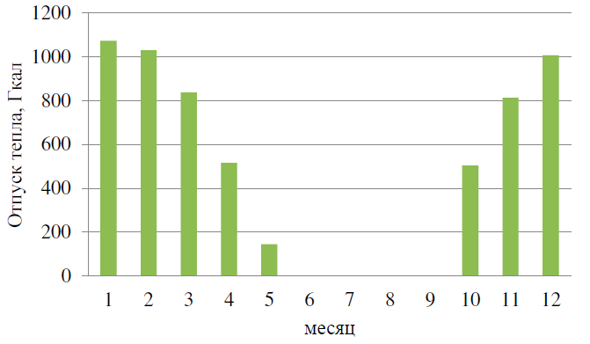

Рисунок 5.4 – Оптимальный температурный график отпуска тепловой энергии для котельной №4 п. Двуречье

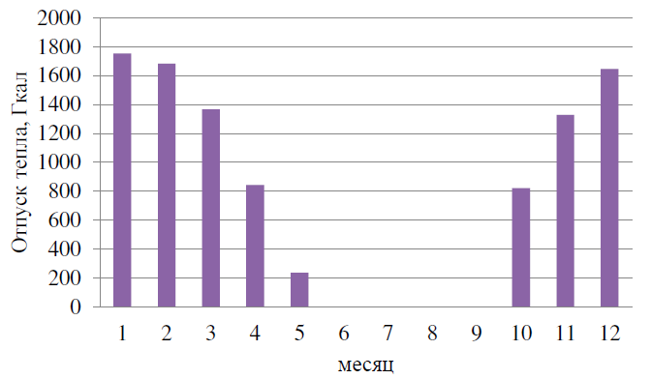

Рисунок 5.5 – Оптимальный температурный график отпуска тепловой энергии для котельной №5 п. Двуречье

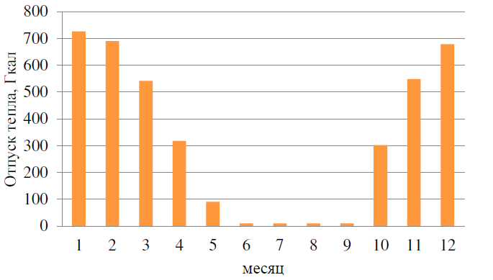

Рисунок 5.6 – Оптимальный температурный график отпуска тепловой энергии для котельной №6 ст. Крахаль

Таблица 5.1 - Расчёт отпуска тепловой энергии для муниципальных котельных Барышевского сельсовета в течение года при температурном графике 95-70 °С

|  |  |  |  |  |  |  |  |  |  |  |  |  |
| --- | --- | --- | --- | --- | --- | --- | --- | --- | --- | --- | --- | --- |
| Параметр | Значение по месяцам в течении года | | | | | | | | | | | |
| Месяц | 1 | 2 | 3 | 4 | 5 | 6 | 7 | 8 | 9 | 10 | 11 | 12 |
| Среднемесячная и годовая температура воздуха, °С | -18,8 | -17,3 | -10,1 | 1,5 | 10,3 | 16,7 | 19 | 15,8 | 10,1 | 1,9 | -9,2 | -16,5 |
| Температура воды, подаваемой в отопительную систему, °С | 74,16 | 72,43 | 64,09 | 49,54 | 35,32 | 0 | 0 | 0 | 0 | 48,98 | 63,03 | 71,51 |
| Темп. сетевой воды в обрат- ном тр-воде,  °С | 57,16 | 56,12 | 50,84 | 41,36 | 33,03 | 0 | 0 | 0 | 0 | 41,01 | 50,15 | 55,55 |
| Разница темпера- тур, °С | 17,00 | 16,31 | 13,25 | 8,18 | 2,29 | 0 | 0 | 0 | 0 | 7,97 | 12,88 | 15,96 |
| Отпуск тепла  котельной  №1 с. Барышево, Гкал | 584,5 | 560,8 | 455,6 | 281,3 | 78,7 | 0 | 0 | 0 | 0 | 274,0 | 442,9 | 548,8 |
| Отпуск тепла  котельной  №2 ст. Издревая, Гкал | 492,8 | 470,0 | 373,9 | 224,1 | 63,4 | 4,4 | 4,4 | 4,4 | 4,4 | 215,3 | 372,7 | 461,3 |
| Отпуск тепла  котельной  № 3 с. Барышево, Гкал | 4198,4 | 4016,1 | 3227,8 | 1963,2 | 552,3 | 19,3 | 19,3 | 19,3 | 19,3 | 1899,8 | 3177,9 | 3935,8 |
| Отпуск тепла  котельной  №4 п. Двуречье, Гкал | 1073,7 | 1030,2 | 836,9 | 516,7 | 144,6 | 0 | 0 | 0 | 0 | 503,4 | 813,5 | 1008,0 |
| Отпуск тепла  котельной  №5 п. Двуречье, Гкал | 1753,6 | 1682,5 | 1366,8 | 843,8 | 236,2 | 0 | 0 | 0 | 0 | 822,1 | 1328,6 | 1646,4 |
| Отпуск тепла  котельной  № 6 ст. Крахаль, Гкал | 726,1 | 690,1 | 541,4 | 318,0 | 90,5 | 10,6 | 10,6 | 10,6 | 10,6 | 302,7 | 548,5 | 678,5 |

## Предложения по перспективной установленной тепловой мощности каждого источника тепловой энергии с предложениями по сроку ввода в эксплуатацию новых мощностей

Согласно программе комплексного развития системы коммунальной инфраструктуры Барышевского сельсовета Новосибирского района Новосибирской области на 2013-2020 года строительство блочно-модульной котельной с. Барышево на площадке существующей угольной котельной по адресу ул. Ленина 247 мощностью 18 Гкал/ч позволит обеспечить потребителей качественной услугой теплоснабжения и горячего водоснабжения. С учётом того, что планируется дополнительное подключение новых потребителей к сетям котельной, принято решение об увеличении мощности с 12 Гкал/ч до 18 Гкал/ч на перспективу развития села.

Перспективная установленная тепловая мощность остальных источников тепловой энергии с учётом аварийного и перспективного резерва тепловой мощности остаётся на прежнем уровне на расчётный период до 2038 г. Ввод в эксплуатацию новых мощностей не требуется.

## Предложения по вводу новых и реконструкции существующих источников тепловой энергии с использованием возобновляемых источников энергии, а также местных видов топлива

Основным видом топлива для источников централизованного теплоснабжения в Барышевском сельсовете является каменный уголь в с. Барышево и ст. Издревая, а также природный газ в п. Двуречье и ст. Крахаль. Резервное топливо для котельных №№ 1, 2 и 3 отсутствует. Для котельных №№ 4, 5 и 6 дизельное топливо (ДТ) является резервным.

В 2016-2025 гг. планируется газификация с. Барышево, ст. Издревая и п. Ложок, поэтому видом топлива в Барышевском сельсовете будет природный газ.

Возобновляемые источники энергии в Барышевском сельсовете отсутствуют. Ввод в эксплуатацию и реконструкция существующих источников с использованием возобновляемых источников энергии не предполагается.

Индивидуальные источники тепловой энергии в частных жилых домах в качестве топлива используют уголь и дрова.

Местным видом топлива в Барышевского сельсовета являются дрова.

# Предложения по строительству, реконструкции и (или) модернизации тепловых сетей

## Предложения по строительству, реконструкции и (или) модернизации тепловых сетей, обеспечивающих перераспределение тепловой нагрузки из зон с дефицитом располагаемой тепловой мощности источников тепловой энергии в зоны с резервом располагаемой тепловой мощности источников тепловой энергии (использование существующих резервов)

Строительство и реконструкция тепловых сетей, обеспечивающих перераспределение тепловой нагрузки, не требуется. Располагаемой тепловой мощности котельных достаточно для обеспечения нужд, подключённых к ним потребителей, дефицит располагаемой тепловой мощности планируется компенсировать ремонтом и заменами ветхих и аварийных участков теплосетей для сокращения потерь.

## Предложения строительству, реконструкции и (или) модернизации тепловых сетей для обеспечения перспективных приростов тепловой нагрузки в осваиваемых районах поселения под жилищную, комплексную или производственную застройку

Перспективные приросты тепловой нагрузки в осваиваемых районах Барышевского сельсовета от централизованных источников теплоснабжения не предполагаются на расчётный период до 2038 г. Строительство и реконструкция тепловых сетей под комплексную или производственную застройку не требуется.

## Предложения по строительству, реконструкции и (или) модернизации тепловых сетей в целях обеспечения условий, при наличии которых существует возможность поставок тепловой энергии потребителям от различных источников тепловой энергии при сохранении надёжности теплоснабжения

Строительство и реконструкция тепловых сетей в целях обеспечения условий, при наличии которых существует возможность поставок тепловой энергии потребителям от различных источников тепловой энергии, не требуется.

## Предложения по строительству, реконструкции и (или) модернизации тепловых сетей для повышения эффективности функционирования системы теплоснабжения, в том числе за счёт перевода котельных в пиковый режим работы или ликвидации котельных

Подпунктом "д" Пункта 11 Постановления Правительства РФ от 22.02.2012 № 154 установлено, что указанными в заголовке основаниями являются наличие избыточных источников тепловой энергии, а также источников тепловой энергии, выработавших нормативный срок службы, в случае если продление срока службы технически невозможно или экономически нецелесообразно. Согласно п. 5.5 раздела 5 к таким источникам в Барышевском сельсовете относятся стационарные котельные № 1 и № 3 с. Барышево, № 2 ст. Издревая. Наиболее экономически целесообразно вывести их эксплуатации при газификации населённых пунктов и строительстве блочно-модульных котельных. Реконструкции тепловых сетей этих котельных целесообразна по причине превышения нормативного срока эксплуатации тепловых сетей.

Согласно ФЗ № 190 «О теплоснабжении», пиковый режим работы источника тепловой энергии – режим работы источника тепловой энергии с переменной мощностью для обеспечения изменяющегося уровня потребления тепловой энергии, теплоносителя потребителям. Перевод котельных в пиковый режим работы не предполагается на расчётный период до 2038 г. Ликвидация котельных №3, №4 п. Двуречье и №6 ст. Крахаль на основаниях, изложенных в п. 5.5, не предполагается.

## Предложения по строительству, реконструкции и (или) модернизации тепловых сетей для обеспечения нормативной надёжности теплоснабжения потребителей

Уровень надёжности поставляемых товаров и оказываемых услуг регулируемой организацией определяется исходя из числа возникающих в результате нарушений, аварий, инцидентов на объектах данной регулируемой организации: перерывов, прекращений, ограничений в подаче тепловой энергии в точках присоединения теплопотребляющих установок и (или) тепловых сетей потребителя товаров и услуг к коллекторам или тепловым сетям указанной регулируемой организации, сопровождаемых зафиксированным приборами учёта теплоносителя или тепловой энергии прекращением подачи теплоносителя или подачи тепловой энергии на теплопотребляющие установки.

За отопительный период 2012-2013 гг. у тепловых сетей котельной №1 с. Барышево произошло 3 аварийных ситуаций в связи с критическим износом существующих сетей длиной 650 м, при общей длине 1070 м, из которых 70 м было заменено в 2011 г и 350 м было заменено в 2012 г.

За отопительный период 2012-2013 г у тепловых сетей котельной №2 ст. Издревая произошло 3 аварийных ситуаций в связи с ветхостью существующих сетей длиной 1,2 км, из которых 520 м было заменено в 2011 году. К замене планируется теплотрасса в районе Школьного переулка протяжённостью 0,7 км.

За отопительный период 2012-2013 г у тепловых сетей котельной №3 с. Барышево произошло 7 аварийных ситуаций в связи с критическим износом существующих сетей длиной 3,538 км. К замене планируется теплотрасса по улицам Пионерская, Институтский переулок, Институтская, Черняховского, Коммунистическая, Ленина и иные улицы, попадающие в район ВИМ. Суммарная протяжённость реконструируемой теплотрассы составляет 3,538 км.

Планируется замена ветхой теплотрассы котельной №4 п. Двуречье длиной 2,35 км по улицам Строительная, Юбилейная, при существующей длине 2,906 км, а также замена 0,77 км тепловых сетей от котельной №5 п. Двуречье по ул. Рабочая и до ул. Молодёжная.

Планируется замена ветхой теплотрассы котельной №6 ст. Крахаль длиной 0,4 км вблизи военной части.

Согласно «Программе комплексного развития системы коммунальной инфраструктуры Барышевского сельсовета Новосибирского района Новосибирской области на 2013-2020 года» вторым приоритетным направлением модернизации системы теплоснабжения является реконструкция тепловых сетей.

На 2013 г. были запланированы работы по реконструкции сетей ст. Крахаль. Реконструкции сетей на ст. Крахаль, связана со строительством новой котельной и ветхостью существующих сетей. К замене планируется теплотрасса от новой площадки газовой котельной на территории военного городка до границы территории военного городка. Суммарная протяжённость реконструируемой теплотрассы составляет порядка 0,4 км.

В 2014 году планировалась реконструкция тепловых сетей с. Барышево - ВИМ. Реконструкция связана с критическим износом существующих сетей. К замене планируется теплотрасса, которая на сегодня обеспечивает всех потребителей угольной котельной. Замена будет произведена по улицам Пионерская, Институтский переулок, Институтская, Черняховского, Коммунистическая, Ленина (в зоне ВИМ) и иные улицы, попадающие в район ВИМ. Суммарная протяжённость реконструируемой теплотрассы составляет порядка 4,15 км.

В 2014 г. была запланирована реконструкции сетей в п. Двуречье, что в первую очередь связано с ветхостью существующих сетей. К замене планируется теплотрасса от Газовой котельной №1 обеспечивающая теплоснабжение домов по улицам Строительная, Юбилейная. А также замена тепловых сетей от Газовой котельной №2 обеспечивающих теплоснабжение домов микрорайона по улице Рабочая и до ул. Молодёжная. Суммарная протяжённость реконструируемой теплотрассы составляет порядка 3,15 км.

На 2015 год была запланирована реконструкция сетей на ст. Издревая, что связано со строительством новой котельной и ветхостью существующих сетей. К замене планируется теплотрасса, которая будет обеспечивать потребителей новой Газовой котельной в районе Школьного переулка. Планируется замена теплосетей от котельной до домов по улице Школьный переулок, д.2 (школа), ул. Вокзальная д.3, 3а, 3б, 3в, 3г, 4а, 5, 6. Суммарная протяжённость реконструируемой теплотрассы составляет порядка 0,5 км.

Замена теплосетей призвана обеспечить повышение надёжности оказываемых услуг для населения, и сократить долю теплопотерь до нормативных показателей.

На 2016 г. планировалась реконструкция сетей с. Барышево - Центр, что связано с критическим износом существующих сетей. К замене планируется теплотрасса, которая на сегодня обеспечивает всех потребителей угольной котельной. Замена будет произведена по улицам Тельмана, Матросова. Будет произведена реконструкция теплосетей, обеспечивающая подачу тепла к 14 объектам, 2 из которых средняя образовательная школа и детский сад (ясли). Суммарная протяжённость реконструируемой теплотрассы составляет порядка 0,65 км.

Строительство новых тепловых сетей для обеспечения нормативной надёжности и безопасности теплоснабжения не требуется, существующая длина не превышает предельно допустимую длину нерезервированных участков тупиковых теплопроводов, диаметры существующих теплопроводов для обеспечения резервной подачи теплоты потребителям при отказах достаточны. Потребители тепловой энергии относятся ко второй категории, при которой допускается снижение температуры в отапливаемых помещениях на период ликвидации аварии, но не более 54 ч, до 12 ºС.

# Предложения по переводу открытых систем теплоснабжения (горячего водоснабжения) в закрытые системы горячего водоснабжения

## Предложения по переводу существующих открытых систем теплоснабжения (горячего водоснабжения) в закрытые системы горячего водоснабжения, для осуществления которого необходимо строительство индивидуальных и (или) центральных тепловых пунктов при наличии у потребителей внутридомовых систем горячего водоснабжения

Открытые схемы теплоснабжения на территории Барышевского сельсовета отсутствуют.

Потребление теплоносителя из труб теплоснабжения не осуществляется.

Перевод существующих открытых систем горячего водоснабжения в закрытые системы ГВС не предполагается на расчётный период для систем теплоснабжения с потребителями, оснащёнными внутридомовыми системами горячего водоснабжения.

Строительство индивидуальных и (или) центральных тепловых пунктов, в том числе для потребителей с внутридомовыми системами горячего водоснабжения, на расчётный период не планируется.

## Предложения по переводу существующих открытых систем теплоснабжения (горячего водоснабжения) в закрытые системы горячего водоснабжения, для осуществления которого отсутствует необходимость строительства индивидуальных и (или) центральных тепловых пунктов по причине отсутствия у потребителей внутридомовых систем горячего водоснабжения

Открытые схемы теплоснабжения на территории Барышевского сельсовета отсутствуют.

Потребление теплоносителя из труб теплоснабжения не осуществляется.

Перевод существующих открытых систем горячего водоснабжения в закрытые системы ГВС не предполагается на расчётный период для систем теплоснабжения с потребителями без внутридомовых систем горячего водоснабжения.

# Перспективные топливные балансы

## Перспективные топливные балансы для каждого источника тепловой энергии по видам основного, резервного и аварийного топлива на каждом этапе

Согласно «Программе комплексного развития системы коммунальной инфраструктуры Барышевского сельсовета Новосибирского района Новосибирской области на 2013-2020 года» в 2013 г. годовая ориентировочная потребность угля для котельной № 1 в центре с. Барышево на ул. Матросова составляло 1620 т.н.т, для угольной котельной № 2 на ст. Издревая – 450 т.н.т., для угольной котельной №3 угольная с. Барышево на ул. Ленина – 490 т.н.т., для газовых котельных п. Двуречье – по 2500 тыс. м3.

Перспективные топливные балансы для каждого источника тепловой энергии, расположенного в границах поселения по видам основного, резервного и аварийного топлива на каждом этапе приведены в следующей таблице.

Таблица 8.1 – Результаты расчётов нормативных запасов топлива Барышевского сельсовета

| **Источник**  **тепловой**  **энергии** | **Вид**  **топлива** | **Этап (год)** | | | | | | | |
| --- | --- | --- | --- | --- | --- | --- | --- | --- | --- |
| **2019** | **2020** | **2021** | **2022** | **2023** | **2024-2028** | **2029-2033** | **2034-2038** |
| Котельная №1  с. Барышево | основное  (каменный голь), т.н.т./год | 717,2 | 710,4 | 703,4 | 695,5 | 689,5 | - | - | - |
| основное  (природный газ),  тыс. м3/год | - | - | - | - | - | 536 | 507 | 476 |
| основное  (условное),  т.у.т./год | 668,4 | 662,0 | 655,5 | 649,1 | 642,6 | 603,9 | 570,8 | 536,0 |
| резервное  (бурый уголь),  т.н.т./год | 19,1 | 18,9 | 18,7 | 18,6 | 18,4 | - | - | - |
| резервное  (диз. топливо),  т.н.т./год | - | - | - | - | - | 8,6 | 8,1 | 7,6 |
| резервное  (условное),  т.у.т./год | 6,2 | 6,1 | 6,1 | 6,0 | 6,0 | 5,6 | 5,3 | 5,0 |
| аварийное  (дрова),  т.н.т./год | 20,3 | 20,1 | 19,9 | 19,7 | 19,5 | - | - | - |
| аварийное  (мазут),  т.н.т./год | - | - | - | - | - | 5,8 | 5,5 | 5,2 |
| аварийное  (условное),  т.у.т./год | 4,8 | 4,8 | 4,7 | 4,7 | 4,6 | 4,3 | 4,1 | 3,9 |
| Котельная №2  ст. Издревая | основное  (каменный голь), т.н.т./год | 771 | 759 | 747 | 734 | 722 | - | - | - |
| основное  (природный газ),  тыс. м3/год | - | - | - | - | - | 584 | 532 | 479 |
| основное  (условное),  т.у.т./год | 718,7 | 707,3 | 695,7 | 684,2 | 672,8 | 657,6 | 598,4 | 539,6 |
| резервное  (бурый уголь),  т.н.т./год | 20,5 | 20,2 | 19,9 | 19,6 | 19,2 | - | - | - |
| резервное  (диз. топливо),  т.н.т./год | - | - | - | - | - | 9,3 | 8,5 | 7,6 |
| резервное  (условное),  т.у.т./год | 6,7 | 6,5 | 6,5 | 6,3 | 6,2 | 6,1 | 5,6 | 5,0 |
| аварийное  (дрова),  т.н.т./год | 21,8 | 21,4 | 21,1 | 20,7 | 20,4 | - | - | - |
| аварийное  (мазут),  т.н.т./год | - | - | - | - | - | 6,4 | 5,8 | 5,2 |
| аварийное  (условное),  т.у.т./год | 5,2 | 5,1 | 5,0 | 4,9 | 4,8 | 4,8 | 4,3 | 3,9 |
| Котельная №3  с. Барышево | основное  (каменный голь), т.н.т./год | 4456 | 4450 | 4444 | 4439 | - | - | - | - |
| основное  (природный газ),  тыс. м3/год | - | - | - | - | 3772 | 3815 | 3784 | 3753 |
| основное  (условное),  т.у.т./год | 4152,6 | 4147,4 | 4141,8 | 4136,4 | 4246,2 | 4295,1 | 4259,6 | 4224,5 |
| резервное  (бурый уголь),  т.н.т./год | 118,7 | 118,6 | 118,4 | 118,3 | - | - | - | - |
| резервное  (диз. топливо),  т.н.т./год | - | - | - | - | 60,1 | 60,8 | 60,3 | 59,8 |
| резервное  (условное),  т.у.т./год | 38,5 | 38,4 | 38,3 | 38,3 | 39,3 | 39,8 | 39,4 | 39,1 |
| аварийное  (дрова),  т.н.т./год | 125,8 | 125,7 | 125,5 | 125,3 | - | - | - | - |
| аварийное  (мазут),  т.н.т./год | - | - | - | - | 41,1 | 41,5 | 41,2 | 40,9 |
| аварийное  (условное),  т.у.т./год | 29,9 | 29,9 | 29,9 | 29,8 | 30,6 | 30,9 | 30,7 | 30,5 |
| Котельная №4  п. Двуречье | основное  (природный газ),  тыс. м3/год | 930 | 1010 | 1007 | 1004 | 1000 | 983 | 965 | 947 |
| основное  (условное),  т.у.т./год | 1046,6 | 1137,5 | 1133,6 | 1129,7 | 1125,9 | 1106,1 | 1086,3 | 1066,5 |
| резервное  (диз. топливо),  т.н.т./год | 14,8 | 16,1 | 16,1 | 16,0 | 15,9 | 15,7 | 15,4 | 15,1 |
| резервное  (условное),  т.у.т./год | 9,7 | 10,5 | 10,5 | 10,5 | 10,4 | 10,3 | 10,1 | 9,9 |
| аварийное  (мазут),  т.н.т./год | 10,1 | 11,0 | 11,0 | 10,9 | 10,9 | 10,7 | 10,5 | 10,3 |
| аварийное  (условное),  т.у.т./год | 7,5 | 8,2 | 8,2 | 8,1 | 8,1 | 8,0 | 7,8 | 7,7 |
| Котельная №5  п. Двуречье | основное  (природный газ),  тыс. м3/год | 1454 | 1451 | 1447 | 1444 | 1440 | 1424 | 1407 | 1390 |
| основное  (условное),  т.у.т./год | 1637,0 | 1633,1 | 1629,2 | 1625,3 | 1621,4 | 1602,5 | 1583,6 | 1564,5 |
| резервное  (диз. топливо),  т.н.т./год | 23,2 | 23,1 | 23,1 | 23,0 | 23,0 | 22,7 | 22,4 | 22,2 |
| резервное  (условное),  т.у.т./год | 15,2 | 15,1 | 15,1 | 15,0 | 15,0 | 14,9 | 14,7 | 14,5 |
| аварийное  (мазут),  т.н.т./год | 15,8 | 15,8 | 15,8 | 15,7 | 15,7 | 15,5 | 15,3 | 15,1 |
| аварийное  (условное),  т.у.т./год | 11,8 | 11,8 | 11,8 | 11,7 | 11,7 | 11,5 | 11,4 | 11,2 |
| Котельная №6  ст. Крахаль | основное  (природный газ),  тыс. м3/год | 631 | 631 | 630 | 630 | 629 | 623 | 617 | 612 |
| основное  (условное),  т.у.т./год | 710,1 | 709,8 | 709,2 | 708,9 | 708,3 | 701,6 | 694,7 | 688,5 |
| резервное  (диз. топливо),  т.н.т./год | 10,1 | 10,1 | 10,0 | 10,0 | 10,0 | 9,9 | 9,8 | 9,7 |
| резервное  (условное),  т.у.т./год | 6,6 | 6,6 | 6,5 | 6,5 | 6,5 | 6,5 | 6,4 | 6,3 |
| аварийное  (мазут),  т.н.т./год | 6,9 | 6,9 | 6,9 | 6,9 | 6,9 | 6,8 | 6,7 | 6,7 |
| аварийное  (условное),  т.у.т./год | 5,1 | 5,1 | 5,1 | 5,1 | 5,1 | 5,1 | 5,0 | 5,0 |

## Потребляемые источником тепловой энергии виды топлива, включая местные виды топлива, а также используемые возобновляемые источники энергии

В качестве основного вида топлива для муниципальных котельных №1, №2 и №3 используется каменный уголь, для котельных №4, №5 и №6 используется природный газ.

Резервные и аварийные топлива для муниципальных котельных №1, №2 и №3 отсутствуют. В качестве резервного топлива в котельных в перспективе целесообразно использовать бурый уголь, в качестве аварийного топлива - древесину.

Для котельных №№4, 5 и 6 в качестве резервного используется дизельное топливо. В качестве аварийного топлива в перспективе целесообразно использовать древесину.

Индивидуальные источники тепловой энергии в частных жилых домах в качестве топлива используют уголь и дрова.

Местным видом топлива в Барышевском сельсовете являются дрова. Существующие источники тепловой энергии Барышевского сельсовета не используют местные виды топлива в качестве основного в связи с низким КПД и высокой себестоимостью.

Возобновляемые источники энергии в поселении отсутствуют.

## Виды топлива, их долю и значение низшей теплоты сгорания топлива, используемые для производства тепловой энергии по каждой системе теплоснабжения

В качестве основного вида топлива для муниципальных котельных №1, №2 и №3 используется каменный уголь, для котельных №4, №5 и №6 используется природный газ.

В котельной №1 с. Барышево и котельной №2 ст. Издревая используют каменный уголь марки ДР, ГР, ДГр, 0-50 фракция. В котельной №3 с. Барышево используют каменный уголь марки ДОМСШ, 0-50 фракция. Теплота сгорания угля 7000 - 8600 ккал/кг (29,1 - 36,01 МДж/кг).

## Преобладающий в поселении вид топлива, определяемый по совокупности всех систем теплоснабжения, находящихся в соответствующем поселении

Преобладающего вида топлива в Барышевском сельсовете по совокупности всех систем теплоснабжения – нет. В сельсовете имеется 6 независимых друг от друга систем теплоснабжения, три из которых в качестве основного топлива используют каменный уголь, остальные природный газ.

## Приоритетное направление развития топливного баланса поселения

В перспективе развития систем теплоснабжения Барышевского сельсовета, смена вида топлива на источниках тепловой энергии не предполагается. Характеристики топлива остаются неизменными на весь расчётный срок схемы. Приоритетным направлением развития топливного баланса, является снижение удельного расхода топлива, необходимого на единицу вырабатываемой тепловой энергии.

# Инвестиции в строительство, реконструкцию, техническое перевооружение и (или) модернизацию

## Предложения по величине необходимых инвестиций в строительство, реконструкцию, техническое перевооружение и (или) модернизацию источников тепловой энергии на каждом этапе

При газификации сельсовета потребуются инвестиции в строительство блочно-модульных котельных вместо существующих стационарных котельных №1, №2 и №3, с увеличением установленной мощности котельной № 3 (реконструкцией).

Источниками финансирования мероприятий будут областной, районный бюджеты и внебюджетные средства, в том числе личные средства единой теплоснабжающей организации.

Объёмы инвестиций для строительства, реконструкции и модернизации источников тепловой энергии представлены в следующей таблице.

Таблица 9.1 – Инвестиции в реконструкцию и строительство источников теплоснабжения

|  |  |  |  |  |  |  |  |  |  |
| --- | --- | --- | --- | --- | --- | --- | --- | --- | --- |
| **№ п/п** | **Краткое описание, технические параметры мероприятий** | **Источник финансирования** | **Всего капитальных вложений, тыс. руб.** | **2021** | **2022** | **2023** | **2024-2028** | **2029-2033** | **2034-2038** |
| **1** | **Группа 1. Реконструкция, техническое перевооружение и(или) модернизация существующих источников тепловой энергии** | | | | | | | | |
| 1.1 | Модернизация котельной №3 с. Барышево (строительство блочно-модульной газовой котельной) 9 МВт перевод на газ | Бюджет области, района, внебюджетн. источники | **50 000,00** | 50 000,00 | - | - | - | - | - |
| 1.2 | Замена основного оборудования котельной №4 в п. Двуречье | Бюджет района, внебюджетн.  источники | **1 500,00** | - | - | - | - | - | 1 500,00 |
| 1.3 | Замена основного оборудования котельной №5 в п. Двуречье | Бюджет района, внебюджетн.  источники | **1 500,00** | - | - | - | - | - | 1 500,00 |
| 1.4 | Замена основного оборудования котельной №6 ст. Крахаль | Бюджет района, внебюджетн.  источники | **1 500,00** | - | - | - | - | - | 1 500,00 |
|  | **Итого по группе 1** |  | **54 500,00** | **50 000,00** | **-** | **-** | **-** | **-** | **4 500,00** |
| **2** | **Группа 2. Строительство новых источников тепловой энергии** | | | | | | | | |
| 2.1 | Строительство газовой БМК 18 Гкал/ч в с. Барышево, ул. Ленина, 247 | Бюджет области, района, внебюджетн. источники | **28 500,00** | - | - | 28 500,00 | - | - | - |
| 2.2 | Строительство газовой БМК 1,95 Гкал/ч в с. Барышево, центр | Бюджет области, района, внебюджетн. источники | **11 000,00** | - | - | - | 11 000,00 | - | - |
| 2.3 | Строительство газовой БМК ст. Издревая | Бюджет области, района, внебюджетн. источники | **12 650,00** | - | - | - | 12 650,00 | - | - |
|  | **Итого по группе 2** |  | **52 150,00** | **-** | **-** | **28 500,00** | **23 650,00** | **-** | **-** |
|  | **Всего:** |  | **106 650,00** | **50 000,00** | **-** | **28 500,00** | **23 650,00** | **-** | **4 500,00** |

## Предложения по величине необходимых инвестиций в строительство, реконструкцию, техническое перевооружение и (или) модернизацию тепловых сетей, насосных станций и тепловых пунктов на каждом этапе

Требуются поэтапная реконструкция всех сетей централизованного теплоснабжения. Инвестиции в строительство, техническое перевооружение насосных станций и тепловых пунктов на расчётный период до 2038 г. не требуются.

Существующие тепловые сети подлежат ремонту и замене в связи с износом.

Объёмы инвестиций для строительства, реконструкции и модернизации тепловых сетей представлены в следующей таблице.

Таблица 9.2 – Инвестиции в реконструкцию тепловых сетей

|  |  |  |  |  |  |  |  |  |  |
| --- | --- | --- | --- | --- | --- | --- | --- | --- | --- |
| **№ п/п** | **Краткое описание, технические параметры мероприятий** | **Источник финансирования** | **Всего капитальных вложений, тыс. руб.** | **2021** | **2022** | **2023** | **2024-2028** | **2029-2033** | **2034-2038** |
| **1** | **Группа 1. Реконструкция, техническое перевооружение и(или) модернизация тепловых сетей и сооружений на них** | | | | | | | | |
| 1.1 | Реконструкция (капитальный ремонт) тепловой трассы ДУ-114*2-120 м.п. | Бюджет области, внебюджетн. источники | **2 400,00** | 2 400,00 | - | - | - | - | - |
| 1.2 | Реконструкция (капитальный ремонт) тепловой трассы ДУ-114-350 м.п. (ул. Коммунистическая) | Бюджет области, внебюджетн. источники | **7 000,00** | 7 000,00 | - | - | - | - | - |
| 1.3 | Реконструкция (капитальный ремонт) тепловой трыссы Ду-114-450 м.п. трассы ГВС Ду-159-450 м.п., (ул. Институтская т.к. 23-т.к. 28, от т.к. 1 котельная №3 до т.к. 23 ул. Институтская) | Бюджет области, внебюджетн. источники | **18 000,00** | - | 18 000,00 | - | - | - | - |
| 1.4 | Реконструкция (капитальный ремонт) тепловой трассы Ду-114*2-370 м.п. трассы ГВС Ду-76*2-370 м.п. (ул. Черняховского т.к. 15-т.к.-14 Барышевская участковая больница) | Бюджет области, внебюджетн. источники | **14 800,00** | - | 14 800,00 | - | - | - | - |
| 1.5 | Реконструкция (капитальный ремонт) тепловой трассы, трассы ГВС Ду-114-50 м.п., Ду76*2-50 м.п. (ул Ленина, 245 т.к. 22Б) | Бюджет области, внебюджетн. источники | **1 000,00** | 1 000,00 | - | - | - | - | - |
| 1.6 | Реконструкция сетей котельной №6 на ст. Крахаль - 0,4 км | Бюджет области, внебюджетн. источники | **1 800,00** | - | - | 1 800,00 | - | - | - |
| 1.7 | Реконструкция (капиатльный ремонт) надземной тепловой трассы Ду-114-140 м.п.; Ду-89-150 м.п. (ул. Рабочая МКД Рабочая 21-Рабочая-17, ул. Рабочая кот. №4-ул. Молодёжная) | Бюджет области, внебюджетн. источники | **1 475,00** |  | 1 475,00 |  |  |  |  |
| 1.8 | Реконструкция сетей котельной №2 на ст. Издревая - 0,5 км |  | **2 250,00** |  |  |  | 2 250,00 |  |  |
|  | **Всего** |  | **48 725,00** | **10 400,00** | **34 275,00** | **1 800,00** | **2 250,00** | **-** | **-** |

## Предложения по величине инвестиций в строительство, реконструкцию, техническое перевооружение и (или) модернизацию в связи с изменениями температурного графика и гидравлического режима работы системы теплоснабжения на каждом этапе

Изменений температурного графика и гидравлического режима работы систем теплоснабжения не предполагается на расчётный период до 2038 года. Инвестиции в строительство, реконструкцию и техническое перевооружение на указанные мероприятия не требуются.

## Предложения по величине необходимых инвестиций для перевода открытой системы теплоснабжения (горячего водоснабжения) в закрытую систему горячего водоснабжения на каждом этапе

Перевод открытой системы теплоснабжения (горячего водоснабжения) в закрытую систему горячего водоснабжения до конца расчётного периода не планируется. Инвестиции на указанные мероприятия не требуются.

## Оценка эффективности инвестиций по отдельным предложениям

Экономический эффект мероприятий по реконструкции тепловых сетей достигается за счёт сокращения аварий – издержек на их ликвидацию, снижения потерь теплоносителя и потребления энергии котельных. Экономический эффект мероприятий по техническому перевооружению котельных достигается за счёт повышения КПД котлов, уровня автоматизации (малообслуживаемости), повышения надёжности и сокращения возможных перерывов и простоев котельных. Показатель эффективности реализации мероприятия приведённый в следующей таблице рассчитан при условии обеспечения рентабельности мероприятий инвестиционной программы со средним сроком окупаемости 10 лет.

Таблица 9.3 – Расчёты эффективности инвестиций

|  |  |  |  |  |  |  |  |  |
| --- | --- | --- | --- | --- | --- | --- | --- | --- |
| **№ п/п** | **Показатель** | **Величина показателя по годам, тыс. руб.** | | | | | | |
| **2021** | **2022** | **2023** | **2024-2028** | **2029-2033** | **2034-2038** | **Всего** |
| 1 | Цена реализации мероприятий | 60 400 | 34 275 | 30 300 | 25 900 | - | 4 500 | 155 375 |
| 2 | Текущая эффективность мероприятий 2021 г. | 6 040 | 6 040 | 6 040 | 30 200 | 30 200 | 30 200 | 108 720 |
| 3 | Текущая эффективность мероприятий 2022 г. | - | 3 427 | 3 427 | 17 137 | 17 137 | 17 137 | 58 267 |
| 4 | Текущая эффективность мероприятий 2023 г. | - | - | 3 030 | 15 150 | 15 150 | 15 150 | 48 480 |
| 5 | Текущая эффективность мероприятий 2024-2028 г. | - | - | - | 2 590 | 2 590 | 2 590 | 7 770 |
| 6 | Текущая эффективность мероприятий 2029-2033 г. | - | - | - | - | - | - | - |
| 7 | Текущая эффективность мероприятий 2034-2038 г. | - | - | - | - | - | 450 | 450 |
| 8 | Эффективность мероприятий | 6 040 | 9 467 | 12 497 | 65 077 | 65 077 | 65 527 | 223 687 |
| 9 | Текущее соотношение цены реализации мероприятий и их эффективности | | | | | | | 1,44 |

## Величина фактически осуществлённых инвестиций в строительство, реконструкцию, техническое перевооружение и (или) модернизацию объектов теплоснабжения за базовый период и базовый период актуализации

Сведения, о величине фактически осуществлённых инвестиций в строительство, реконструкцию, техническое перевооружение и (или) модернизация объектов теплоснабжения за базовый период и период актуализации, отсутствуют.

# Решение о присвоении статуса единой теплоснабжающей организации (организациям)

## Решение о присвоении статуса единой теплоснабжающей организации (организациям)

Для систем теплоснабжения с. Барышево, ст. Издревая, п. Двуречье, ст. Крахаль теплоснабжающей организацией является МУП ЖКХ «Комбинат Барышевский».

Для системы теплоснабжения кот. п. Ложок – ООО «ТехноГазСервис».

Эксплуатацию объектов теплоснабжения п. Каинская Заимка осуществляет ФГУП «УЭВ».

В соответствии с Федеральным законом Российской Федерации от 27 июля 2010 г. N 190-ФЗ «О теплоснабжении» и установленными «Правилами организации теплоснабжения в Российской Федерации», возможным претендентом на статус единой теплоснабжающей организации является МУП ЖКХ «Комбинат Барышевский».

## Реестр зон деятельности единой теплоснабжающей организации (организаций)

Реестр зон деятельности теплоснабжающих организаций представлен в следующей таблице.

Таблица 10.1 – Реестр зон деятельности единых теплоснабжающих организаций

|  |  |  |  |
| --- | --- | --- | --- |
| Наименование  организации | ИНН | Юридический/почтовый адрес | Зона деятельности организации |
| МУП ЖКХ «Комбинат  Барышевский» | 5433958184 | 630554, НСО, Новосибирский район, с. Барышево,  ул. Пионерская, 33 | Система котельной №1 с. Барышево |
| Система котельной №2 ст. Издревая |
| Система котельной №3 с. Барышево |
| Система котельной №4 п. Двуречье |
| Система котельной №5 п. Двуречье |
| Система котельной №6 ст. Крахаль |
| ООО «Техногаз-Сервис» | 5404504676 | 630520, НСО, Новосибирский район, с. Верх-Тула, ул. Советская, 3 | Система котельной п. Ложок |
| ФГУП «УЭВ» | 5408183046 | 630090, г. Новосибирск, ул. Инженерная, 17, а/я 144 | Система теплоснабжения п. Каинская Заимка |

Согласно Правилам организации теплоснабжения в Российской Федерации (утв. постановлением Правительства РФ от 8 августа 2012 г. N 808), теплоснабжающая организация обязана обслуживать любых обратившихся в ней потребителей тепловой энергии.

## Основания, в том числе критерии, в соответствии с которыми теплоснабжающей организации присвоен статус единой теплоснабжающей организации

В соответствии с «Правилами организации теплоснабжения в Российской Федерации» (утв. постановлением Правительства РФ от 8 августа 2012 г. № 808), критериями определения единой теплоснабжающей организации являются:

1. владение на праве собственности или ином законном основании источниками тепловой энергии с наибольшей рабочей тепловой мощностью и (или) тепловыми сетями с наибольшей ёмкостью в границах зоны деятельности единой теплоснабжающей организации;

2. размер собственного капитала;

3. способность в лучшей мере обеспечить надёжность теплоснабжения в соответствующей системе теплоснабжения.

Обоснование соответствия организации, предлагаемой в качестве единой теплоснабжающей организации, критериям определения единой теплоснабжающей организации, устанавливаемым Правительством Российской Федерации, приведено в следующей таблице.

Таблица 10.2 – Обоснование соответствия организации критериям определения ЕТО

|  |  |  |
| --- | --- | --- |
| № пп | Обоснование соответствия организации, критериям определения ЕТО | Организация-претендент на статус единой теплоснаб­жающей организации |
| 1 | владение на праве собственности или ином законном основа­нии источниками тепловой энергии с наибольшей рабочей тепловой мощностью и (или) тепловыми сетями с наибольшей ёмкостью в границах зоны деятельности единой теплоснабжающей организации | МУП ЖКХ «Комбинат Барышевский» |
| 2 | размер собственного капитала | МУП ЖКХ «Комбинат Барышевский» |
| 3 | способность в лучшей мере обеспечить надёжность тепло­снабжения в соответствующей системе теплоснабжения | МУП ЖКХ «Комбинат Барышевский» |

Необходимо отметить, что компания МУП ЖКХ «Комбинат Барышевский» имеет возможность в лучшей мере обеспечить надёжность теплоснабжения в системах теплоснабжения Барышевского сельсовета, что подтверждается наличием у МУП ЖКХ «Комбинат Барышевский» технических возможностей и квалифицированного персонала по наладке, мониторингу, диспетчеризации, переключениям и оперативному управлению гидравлическими и температурными режимами системы теплоснабжения.

В соответствии с «Правилами организации теплоснабжения в Российской Федерации», в случае если организациями не подано ни одной заявки на присвоение статуса единой теплоснабжающей организации, статус единой теплоснабжающей организации присваивается организации, владеющей в соответствующей зоне деятельности источниками тепловой энергии с наибольшей рабочей тепловой мощностью и (или) тепловыми сетями с наибольшей тепловой ёмкостью.

## Информация о поданных теплоснабжающими организациями заявках на присвоение статуса единой теплоснабжающей организации

Статус единой теплоснабжающей организации присваивается решением федерального органа исполнительной власти (в отношении городов с населением 500 тысяч человек и более) или органа местного самоуправления при утверждении схемы теплоснабжения поселения, городского округа.

В случае, если на территории поселения, городского округа существуют несколько систем теплоснабжения, уполномоченные органы вправе:

- определить единую теплоснабжающую организацию в каждой из систем теплоснабжения, расположенных в границах поселения, городского округа;

- определить на несколько систем теплоснабжения единую теплоснабжающую организацию.

Для присвоения организации статуса единой теплоснабжающей организации на территории поселения, городского округа лица, владеющие на праве собственности или ином законном основании источниками тепловой энергии и (или) тепловыми сетями, подают в уполномоченный орган в течение 1 месяца с даты опубликования сообщения, заявку на присвоение организации статуса единой теплоснабжающей организации с указанием зоны её деятельности. К заявке прилагается бухгалтерская отчётность, составленная на последнюю отчётную дату перед подачей заявки, с отметкой налогового органа о её принятии.

В случае если в отношении одной зоны деятельности единой теплоснабжающей организации подана 1 заявка от лица, владеющего на праве собственности или ином законном основании источниками тепловой энергии и (или) тепловыми сетями в соответствующей зоне деятельности единой теплоснабжающей организации, то статус единой теплоснабжающей организации присваивается указанному лицу. В случае если в отношении одной зоны деятельности единой теплоснабжающей организации подано несколько заявок от лиц, владеющих на праве собственности или ином законном основании источниками тепловой энергии и (или) тепловыми сетями в соответствующей зоне деятельности единой теплоснабжающей организации.

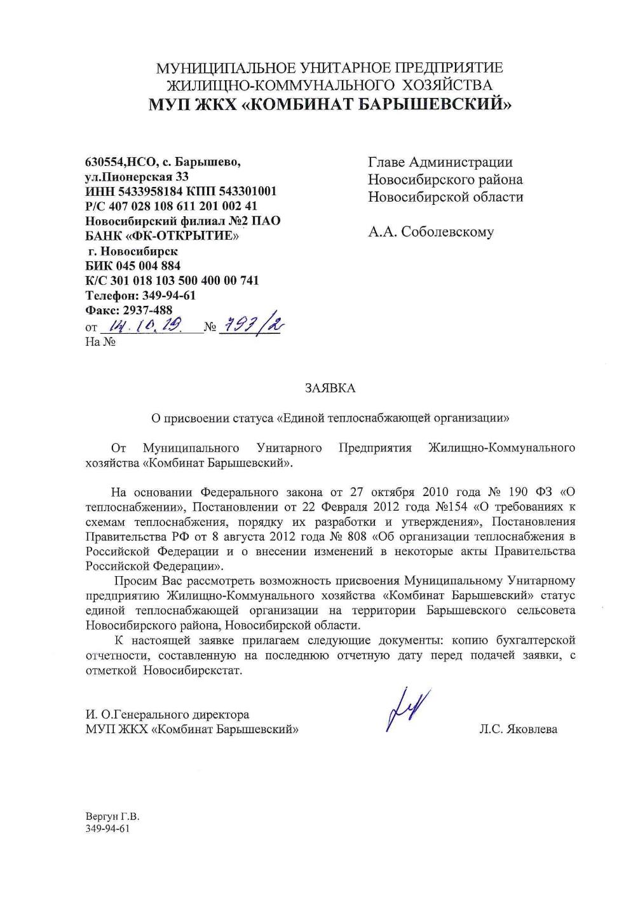

## Реестр систем теплоснабжения, содержащий перечень теплоснабжающих организаций, действующих в каждой системе теплоснабжения, расположенных в границах поселения

В границах Барышевского сельсовета, системы теплоснабжения обслуживаются следующим организациями, представленными в таблице ниже.

Таблица 10.3- Реестр систем теплоснабжения, содержащий перечень теплоснабжающих организаций в границах Барышевского сельсовета

|  |  |  |
| --- | --- | --- |
| № п/п | Система  теплоснабжения | Наименование  организации |
| 1 | Котельная №1 с. Барышево | МУП ЖКХ «Комбинат Барышевский» |
| 2 | Котельная №2 ст. Издревая | МУП ЖКХ «Комбинат Барышевский» |
| 3 | Котельная №3 с. Барышево | МУП ЖКХ «Комбинат Барышевский» |
| 4 | Котельная №4 п. Двуречье | МУП ЖКХ «Комбинат Барышевский» |
| 5 | Котельная №5 п. Двуречье | МУП ЖКХ «Комбинат Барышевский» |
| 6 | Котельная №6 ст. Крахаль | МУП ЖКХ «Комбинат Барышевский» |
| 7 | Котельная п. Ложок | ООО «Техногаз-Сервис» |
| 8 | п. Каинская Заимка | ФГУП «УЭВ» |

# Решения о распределении тепловой нагрузки между источниками тепловой энергии

## Сведения о величине тепловой нагрузки, распределяемой (перераспределяемой) между источниками тепловой энергии в соответствии с указанными в схеме теплоснабжения решениями об определении границ зон действия источников тепловой энергии, а также сроки выполнения перераспределения для каждого этапа

Распределение тепловой нагрузки между остальными источниками тепловой энергии на расчётный период до 2038 г. не предполагается. Условия, при которых имеется возможность поставок тепловой энергии потребителям от различных источников тепловой энергии при сохранении надёжности теплоснабжения, отсутствуют.

# Решения по бесхозяйным тепловым сетям

## Перечень выявленных бесхозяйных тепловых сетей (в случае их выявления) и перечень организаций, уполномоченных на их эксплуатацию в порядке, установленном Федеральным законом «О теплоснабжении»

В настоящий момент имеется признание права муниципальной собственности на тепловые сети и котельные за Новосибирским районом.

Бесхозяйные тепловые сети на территории Барышевского сельсовета отсутствуют.

# Синхронизация схемы теплоснабжения со схемой газоснабжения и газификации поселения, схемой и программой развития электроэнергетики, а также со схемой водоснабжения и водоотведения поселения

## Описание решений (на основе утверждённой региональной (межрегиональной) программы газификации жилищно-коммунального хозяйства, промышленных и иных организаций) о развитии соответствующей системы газоснабжения в части обеспечения топливом источников тепловой энергии

Строительство системы газоснабжения до 2014 г. было определено программой «Развитие газификации территорий населённых пунктов Новосибирской области на 2012-2016 годы». В 2014 году предполагалось:

- строительство сетей высокого давления до ст. Крахаль протяжённостью 4,0 км и сетей низкого давления п. Двуречье – 7 км в 2013 г.;

- строительство сетей высокого давления 8 км и сетей низкого давления 10 км до с. Барышево в 2014 г.;

- строительство сетей низкого давления 3 км в ст. Крахаль, 4,3 км – в ст. Издревая, 5,5 км – с. Барышево в 2015-2016 гг.;

- строительство газопровода низкого давления с. Барышево. Перспектива строительства газопровода высокого и низкого давления в п. Каинская Заимка в 2017-2020 г.

Строительство сетей высокого давления, строительство сетей низкого давления протяжённостью более 50 км позволит перевести котельные расположенные на ст. Издревая, с. Барышево с основного твёрдого топлива – угля, на природный газ, а также в перспективе перевести индивидуальные дома с угольного на газовое отопление. Что позволит улучшить экологию поселения, а также повысить качество оказываем услуг по отоплению и горячему водоснабжению в летний период.

Данная программа отменена распоряжением правительства Новосибирской области.

Распоряжение Правительства Новосибирской области «Об утверждении перечней объектов газификации (газоснабжения), финансируемых в рамках подпрограммы «Газификация» государственной программы Новосибирской области «Жилищно-коммунальное хозяйство Новосибирской области в 2015 - 2022 годах», данных о газификации Барышевского сельсовета не содержит.

Схема газоснабжения Барышевского сельсовета принята на основании Схемы газоснабжения Новосибирского района Новосибирской области, выполненной НФ ОАО «Гипрониигаз» 18.01.2012 г. Подача газа в с. Барышево, п. Двуречье, д. Издревая, ст. Издревая, ст. Крахаль будет осуществляться от ГРС 7 (п. Кольцово).

Согласно Схеме территориального планирования Новосибирской агломерации, утверждённой постановлением правительства Новосибирской области 28.04.2014 г. № 186-п. предусматривается строительства объектов регионального и местного значений в области газоснабжения, приведённых в следующей таблице.

Таблица 13.1 – Мероприятия, предусмотренные схемой территориального планирования Новосибирской агломерации Новосибирской области

|  |  |  |  |
| --- | --- | --- | --- |
| N/N | Назначение объекта регионального значения | Наименование | Краткая характеристика объекта |
| 1 | Транспортировка при­родного газа | Газопровод высокого давления Проложить от ГРС ВНИИМБ до н.п. Барышево, Кольцове, Двуречье I-ая очередь | Р<0,6 МПа |
| 2 | Транспортировка при­родного газа | Газопровод высокого давления Проложить от ГРС ВНИИМБ до н.п. Барышево, Издревая, Крахаль, Двуречье, Междуречье, Железнодорожный, Березовка Расчетный срок | Р<0,6 МПа |
| 3 | Снижение давления газа | Газорегуляторный пункт (ГРП №1, ГРП №2 и ГРП №3 н.п. Барышево) Расчётный срок | В соответствии с корректи­ровкой схемы газификации Барышевского куста |

Кроме того, в отношении объектов капитального строительства федерального значения в области газоснабжения предполагается увеличение производительности (модернизация) ГРС ВНИИМБ производительностью не менее 60 тыс. м3/час на расчётный срок до 2034 г.

Согласно Стратегии социально-экономического развития Новосибирского района Новосибирской области до 2030 года (утв. 12.2018 г.) в перечень перспективных инфраструктурных проектов, планируемых к реализации в Новосибирском районе Новосибирской области, включены модернизация теплоснабжения с. Барышево в части строительства подводящего газопровода и перевод котельной №3 мощностью 10 МВт с твёрдого топлива на газообразное (срок ввода – 2019-2025 гг.).

## Описание проблем организации газоснабжения источников тепловой энергии

Согласно программе комплексного развития системы коммунальной инфраструктуры Барышевского сельсовета Новосибирского района Новосибирской области на 2013-2020 года в Барышевском сельсовете на 2013 г. газифицирован п. Двуречье, где находятся две газовых котельных, отапливающие многоквартирный жилой фонд и индивидуальные дома общей площадью 23545 м2. Также 423 индивидуальных дома подключены к системе газоснабжения. В настоящее время газифицирована также ст. Крахаль.

Несмотря, что на территории полным ходом идёт газификация населённых пунктов, проблема газификации все-таки остаётся. Необходимо строительство межпоселковых газопроводов высокого давления, а также дополнительное финансирование.

## Предложения по корректировке утверждённой (разработке) региональной (межрегиональной) программы газификации жилищно-коммунального хозяйства, промышленных и иных организаций для обеспечения согласованности такой программы с указанными в схеме теплоснабжения решениями о развитии источников тепловой энергии и систем теплоснабжения

Основным предложением является включение в подпрограмму «Газификация» государственной программы Новосибирской области «Жилищно-коммунальное хозяйство Новосибирской области в 2015 - 2022 годах» газификации населённых пунктов с. Барышево и ст. Издревая, а также в перспективе п. Ложок и остальные населённые пункты Барышевского сельсовета.

## Описание решений (вырабатываемых с учётом положений утверждённой схемы и программы развития Единой энергетической системы России) о строительстве, техническом перевооружении и (или) модернизации, выводе из эксплуатации источников тепловой энергии и генерирующих объектов, включая входящее в их состав оборудование, функционирующих в режиме комбинированной выработки электрической и тепловой энергии, в части перспективных балансов тепловой мощности в схемах теплоснабжения

Источники тепловой энергии и генерирующие объекты, функционирующие в режиме комбинированной выработки электрической и тепловой энергии, на территории Барышевского сельсовета отсутствуют.

Строительство источников тепловой энергии и генерирующих объектов, функционирующих в режиме комбинированной выработки электрической и тепловой энергии, до конца расчётного периода не ожидается.

## Предложения по строительству генерирующих объектов, функционирующих в режиме комбинированной выработки электрической и тепловой энергии, указанных в схеме теплоснабжения, для их учёта при разработке схемы и программы перспективного развития электроэнергетики субъекта Российской Федерации, схемы и программы развития Единой энергетической системы России, содержащие в том числе описание участия указанных объектов в перспективных балансах тепловой мощности и энергии

До конца расчётного периода в Барышевском сельсовете, строительство генерирующих объектов, функционирующих в режиме комбинированной выработки электрической и тепловой энергии, указанных в схеме теплоснабжения, не ожидается.

## Описание решений (вырабатываемых с учётом положений утверждённой схемы водоснабжения поселения) о развитии соответствующей системы водоснабжения в части, относящейся к системам теплоснабжения

Развитие системы водоснабжения в части, относящейся к муниципальным системам тепло снабжения на территории Барышевского сельсовета не ожидается до конца расчётного периода.

## Предложения по корректировке утверждённой (разработке) схемы водоснабжения поселения, для обеспечения согласованности такой схемы и указанных в схеме теплоснабжения решений о развитии источников тепловой энергии и систем теплоснабжения

Предложения по корректировке утверждённой (разработке) схемы водоснабжения Барышевского сельсовета для обеспечения согласованности такой схемы и указанных в схеме теплоснабжения решений о развитии источников тепловой энергии и систем теплоснабжения отсутствуют.

# Индикаторы развития систем теплоснабжения поселения

## Существующие и перспективные значения индикаторов развития систем теплоснабжения, а в ценовых зонах теплоснабжения также содержит целевые значения ключевых показателей, отражающих результаты внедрения целевой модели рынка тепловой энергии и результаты их достижения, а также существующие и перспективные значения целевых показателей реализации схемы теплоснабжения поселения, городского округа, подлежащие достижению каждой единой теплоснабжающей организацией, функционирующей на территории такого поселения

Индикаторы развития систем теплоснабжения Барышевского сельсовета в соответствии с методическими указаниями по разработке схем теплоснабжения на начало и конец расчётного периода, приведены в следующей таблице.

Таблица 14.1 – Индикаторы развития систем теплоснабжения Барышевского сельсовета

| **№**  **п/п** | **Наименование показателя** | **Ед.**  **изм.** | **2019 г**  **(базовый)** | **Величина показателя по годам** | | | | | | |
| --- | --- | --- | --- | --- | --- | --- | --- | --- | --- | --- |
| **2020** | **2021** | **2022** | **2023** | **2024-2028** | **2029-2033** | **2034-2038** |
| **1** | **Количество прекращений подачи тепловой энергии, теплоносителя в результате технологических нарушений на тепловых сетях** |  |  |  |  |  |  |  |  |  |
| 1.1 | - для котельной № 1 с. Барышево | Ед. | 0,006 | 0,007 | 0,009 | 0,002 | 0,001 | 0,001 | 0,001 | 0,001 |
| 1.2 | - для котельной № 2 ст. Издревая | Ед. | 0,001 | 0,002 | 0,001 | 0,001 | 0,001 | 0,001 | 0,001 | 0,001 |
| 1.3 | - для котельной № 3 с. Барышево | Ед. | 0,644 | 0,148 | 0,047 | 0,020 | 0,010 | 0,006 | 0,005 | 0,004 |
| 1.4 | - для котельной № 4 п. Двуречье | Ед. | 0,011 | 0,003 | 0,006 | 0,007 | 0,009 | 0,003 | 0,002 | 0,002 |
| 1.5 | - для котельной № 5 п. Двуречье | Ед. | 0,019 | 0,009 | 0,008 | 0,007 | 0,006 | 0,006 | 0,006 | 0,007 |
| 1.6 | - для котельной № 6 ст. Крахаль | Ед. | 0,0001 | 0,0001 | 0,0001 | 0,0000 | 0,0000 | 0,0002 | 0,0002 | 0,0003 |
| **2** | **Количество прекращений подачи тепловой энергии,**  **теплоносителя в результате технологических нарушений на**  **источниках тепловой энергии** | Ед. | - | - | - | - | - | - | - | - |
| **3** | **Удельный расход условного топлива на единицу тепловой энергии, отпускаемой с коллекторов источников тепловой энергии** |  |  |  |  |  |  |  |  |  |
| 3.1 | - для котельной № 1 с. Барышево | тут/Гкал | 0,153 | 0,153 | 0,153 | 0,153 | 0,153 | 0,152 | 0,152 | 0,152 |
| 3.2 | - для котельной № 2 ст. Издревая | тут/Гкал | 0,157 | 0,157 | 0,158 | 0,158 | 0,158 | 0,152 | 0,152 | 0,152 |
| 3.3 | - для котельной № 3 с. Барышево | тут/Гкал | 0,151 | 0,151 | 0,151 | 0,151 | 0,150 | 0,150 | 0,150 | 0,150 |
| 3.4 | - для котельной № 4 п. Двуречье | тут/Гкал | 0,150 | 0,150 | 0,150 | 0,150 | 0,150 | 0,150 | 0,150 | 0,150 |
| 3.5 | - для котельной № 5 п. Двуречье | тут/Гкал | 0,150 | 0,150 | 0,150 | 0,150 | 0,150 | 0,150 | 0,150 | 0,150 |
| 3.6 | - для котельной № 6 ст. Крахаль | тут/Гкал | 0,151 | 0,151 | 0,151 | 0,151 | 0,151 | 0,151 | 0,151 | 0,151 |
| **4** | **Отношение величины технологических потерь тепловой энергии, теплоносителя к материальной характеристике тепловой сети** |  |  |  |  |  |  |  |  |  |
| 4.1 | - для котельной № 1 с. Барышево | Гкал/м2 | 13,41 | 12,88 | 12,34 | 11,80 | 11,26 | 8,500 | 5,738 | 2,838 |
| 4.2 | - для котельной № 2 ст. Издревая | Гкал/м2 | 30,20 | 28,85 | 27,47 | 26,12 | 24,76 | 18,00 | 11,24 | 4,525 |
| 4.3 | - для котельной № 3 с. Барышево | Гкал/м2 | 4,936 | 4,872 | 4,808 | 4,743 | 4,680 | 4,367 | 4,053 | 3,745 |
| 4.4 | - для котельной № 4 п. Двуречье | Гкал/м2 | 4,361 | 4,236 | 4,111 | 3,986 | 3,865 | 3,231 | 2,596 | 1,962 |
| 4.5 | - для котельной № 5 п. Двуречье | Гкал/м2 | 1,483 | 1,447 | 1,411 | 1,375 | 1,339 | 1,164 | 0,989 | 0,813 |
| 4.6 | - для котельной № 6 ст. Крахаль | Гкал/м2 | 5,469 | 5,354 | 5,229 | 5,115 | 4,990 | 4,427 | 3,854 | 3,344 |
| **5** | **Коэффициент использования установленной тепловой мощности** |  |  |  |  |  |  |  |  |  |
| 5.1 | - для котельной № 1 с. Барышево |  | 0,338 | 0,338 | 0,338 | 0,338 | 0,338 | 0,349 | 0,349 | 0,349 |
| 5.2 | - для котельной № 2 ст. Издревая |  | 0,338 | 0,338 | 0,338 | 0,338 | 0,338 | 0,349 | 0,349 | 0,349 |
| 5.3 | - для котельной № 3 с. Барышево |  | 0,338 | 0,338 | 0,338 | 0,338 | 0,349 | 0,349 | 0,349 | 0,349 |
| 5.4 | - для котельной № 4 п. Двуречье |  | 0,349 | 0,349 | 0,349 | 0,349 | 0,349 | 0,349 | 0,349 | 0,349 |
| 5.5 | - для котельной № 5 п. Двуречье |  | 0,349 | 0,349 | 0,349 | 0,349 | 0,349 | 0,349 | 0,349 | 0,349 |
| 5.6 | - для котельной № 6 ст. Крахаль |  | 0,349 | 0,349 | 0,349 | 0,349 | 0,349 | 0,349 | 0,349 | 0,349 |
| **6** | **Удельная материальная характеристика тепловых сетей, приведённая к расчётной тепловой нагрузке** |  |  |  |  |  |  |  |  |  |
| 6.1 | - для котельной № 1 с. Барышево | м2/Гкал | 0,018 | 0,018 | 0,018 | 0,018 | 0,019 | 0,020 | 0,021 | 0,022 |
| 6.2 | - для котельной № 2 ст. Издревая | м2/Гкал | 0,012 | 0,013 | 0,013 | 0,013 | 0,013 | 0,013 | 0,015 | 0,016 |
| 6.3 | - для котельной № 3 с. Барышево | м2/Гкал | 0,029 | 0,029 | 0,029 | 0,029 | 0,029 | 0,028 | 0,028 | 0,029 |
| 6.4 | - для котельной № 4 п. Двуречье | м2/Гкал | 0,030 | 0,027 | 0,028 | 0,028 | 0,028 | 0,028 | 0,029 | 0,029 |
| 6.5 | - для котельной № 5 п. Двуречье | м2/Гкал | 0,066 | 0,066 | 0,066 | 0,066 | 0,067 | 0,067 | 0,068 | 0,069 |
| 6.6 | - для котельной № 6 ст. Крахаль | м2/Гкал | 0,020 | 0,020 | 0,020 | 0,020 | 0,020 | 0,021 | 0,021 | 0,021 |
| **7** | **Доля тепловой энергии, выработанной в комбинированном режиме** | % | 0 | 0 | 0 | 0 | 0 | 0 | 0 | 0 |
| **8** | **Удельный расход условного топлива на отпуск электрической энергии** | тут/кВт | - | - | - | - | - | - | - | - |
| **9** | **Коэффициент использования теплоты топлива (только для источников тепловой энергии, функционирующих в режиме комбинированной выработки электрической и тепловой энергии)** | - | - | - | - | - | - | - | - | - |
| **10** | **Доля отпуска тепловой энергии, осуществляемого потребителям по приборам учёта, в общем объёме отпущенной тепловой энергии** | % | 60 | 70 | 80 | 90 | 100 | 100 | 100 | 100 |
| **11** | **Средневзвешенный (по материальной характеристике) срок эксплуатации тепловых сетей (для каждой системы теплоснабжения)** |  |  |  |  |  |  |  |  |  |
| 11.1 | - для котельной № 1 с. Барышево | лет | 32 | 33 | 34 | 1 | 2 | 7 | 12 | 17 |
| 11.2 | - для котельной № 2 ст. Издревая | лет | 28 | 29 | 1 | 2 | 3 | 8 | 13 | 18 |
| 11.3 | - для котельной № 3 с. Барышево | лет | 44 | 40 | 36 | 32 | 28 | 24 | 20 | 16 |
| 11.4 | - для котельной № 4 п. Двуречье | лет | 32 | 1 | 2 | 3 | 4 | 9 | 14 | 17 |
| 11.5 | - для котельной № 5 п. Двуречье | лет | 29 | 1 | 2 | 3 | 4 | 9 | 14 | 17 |
| 11.6 | - для котельной № 6 ст. Крахаль | лет | 1 | 2 | 3 | 4 | 5 | 10 | 15 | 20 |
| **12** | **Отношение материальной характеристики тепловых сетей, реконструированных за год, к общей материальной характеристике тепловых сетей** | % |  |  |  |  |  |  |  |  |
| 12.1 | - для котельной № 1 с. Барышево | % | 5 | 5 | 5 | 5 | 5 | 25 | 25 | 25 |
| 12.2 | - для котельной № 2 ст. Издревая | % | 0 | 0 | 0 | 0 | 0 | 33 | 33 | 33 |
| 12.3 | - для котельной № 3 с. Барышево | % | 0 | 0 | 0 | 100 | 0 | 0 | 0 | 0 |
| 12.4 | - для котельной № 4 п. Двуречье | % | 0 | 100 | 0 | 0 | 0 | 0 | 0 | 0 |
| 12.5 | - для котельной № 5 п. Двуречье | % | 0 | 100 | 0 | 0 | 0 | 0 | 0 | 0 |
| 12.6 | - для котельной № 6 ст. Крахаль | % | 100 | 0 | 0 | 0 | 0 | 0 | 0 | 0 |
| **13** | **отношение установленной тепловой мощности оборудования источников тепловой энергии, реконструированного за год, к общей установленной тепловой мощности источников тепловой энергии (фактическое значение за отчётный период и прогноз изменения при реализации проектов, указанных в утверждённой схеме теплоснабжения)** | % |  |  |  |  |  |  |  |  |
| 13.1 | - для котельной № 1 с. Барышево | % | 0 | 0 | 0 | 0 | 0 | 100 | 0 | 0 |
| 13.2 | - для котельной № 2 ст. Издревая | % | 0 | 0 | 0 | 0 | 0 | 100 | 0 | 0 |
| 13.3 | - для котельной № 3 с. Барышево | % | 0 | 0 | 0 | 0 | 100 | 0 | 0 | 0 |
| 13.4 | - для котельной № 4 п. Двуречье | % | 0 | 0 | 0 | 0 | 0 | 0 | 0 | 100 |
| 13.5 | - для котельной № 5 п. Двуречье | % | 0 | 0 | 0 | 0 | 0 | 0 | 0 | 100 |
| 13.6 | - для котельной № 6 ст. Крахаль | % | 0 | 0 | 0 | 0 | 0 | 0 | 0 | 100 |

# Ценовые (тарифные) последствия

## Результаты расчётов и оценки ценовых (тарифных) последствий реализации предлагаемых проектов схемы теплоснабжения для потребителя при осуществлении регулируемых видов деятельности

Анализ влияния реализации проектов схемы теплоснабжения, предлагаемых к включению в инвестиционную программу теплоснабжающих организаций, выполнен с учётом того, что собственник и основной потребитель является муниципальным. Инвестиции в строительство, реконструкцию и перевооружение осуществляются главным образом за счёт бюджетной составляющей. Тарифные источники финансирования могут быть определены в финансовом плане организации при утверждении инвестиционной программы теплоснабжающей организации.

При этом необходимо отметить, что схема теплоснабжения является предпроектным документом, а утверждаемый тариф на тепловую энергию в рамках регулирования зависит от установленного предельного индекса изменения размера платы граждан за коммунальные услуги.

Прогнозные значения определены с учётом имеющихся производственных расходов товарного отпуска тепловой энергии за 2019 г., принятые по материалам тарифных дел, индексов инфляции, а также изменения технико-экономических показателей работы источников теплоснабжения при реализации мероприятий Схемы.

Показатели тарифно-балансовой модели по системам теплоснабжения приведены в следующих таблицах.

Таблица 15.1 – Показатели тарифно-балансовой модели по системе теплоснабжения котельной №1 с. Барышево

|  |  |  |  |  |  |  |  |  |  |
| --- | --- | --- | --- | --- | --- | --- | --- | --- | --- |
| № п/п | Показатель | 2019 | 2020 | 2021 | 2022 | 2023 | 2024­2028 | 2029­2033 | 2034­2038 |
| 1. | Индексы-дефляторы МЭР | 104,4 | 104,3 | 104,3 | 104,3 | 104,3 | 113,5 | 113,5 | 113,5 |
| 2. | Установленная тепло­вая мощность, Гкал/ч | 1,72 | 1,72 | 1,72 | 1,72 | 1,72 | 1,72 | 1,72 | 1,72 |
| 3. | Тепловая нагрузка потребителей, Гкал/ч | 1,192 | 1,192 | 1,192 | 1,192 | 1,192 | 1,192 | 1,192 | 1,192 |
| 4. | Отпуск теплоэнергии с коллекторов, Гкал/год | 4456,0 | 4413,0 | 4370,0 | 4327,0 | 4284,0 | 4026,0 | 3805,0 | 3573,0 |
| 5. | Топливо |  |  |  |  |  |  |  |  |
|  | уголь, т/год | 717,2 | 710,4 | 703,4 | 696,5 | 689,5 | 648,0 | 612,5 | 575,2 |
|  | газ, тыс.м3/год |  |  |  |  |  | 536 | 507 | 476 |
| 6. | Сокращение расходов на топливо, тыс. руб. | 20,8 | 41,5 | 62,3 | 83,1 | 103,8 | 228,5 | 335,3 | 447,3 |
| 7. | Отношение текущих расходов теплоснаб­жающей организации к базовому периоду актуализации, % | 100 | 98,1 | 97,1 | 96,2 | 95,2 | 89,5 | 84,6 | 79,4 |
| 8. | Тариф на тепловую энергию, руб./Гкал | 1875,47 | 1935,47 | 1975,64 | 1975,64 | 1975,64 | 2149,91 | 2149,91 | 2149,91 |

Таблица 15.2 - Показатели тарифно-балансовой модели по системе теплоснабжения котельной №2 ст. Издревая

|  |  |  |  |  |  |  |  |  |  |
| --- | --- | --- | --- | --- | --- | --- | --- | --- | --- |
| № п/п | Показатель | 2019 | 2020 | 2021 | 2022 | 2023 | 2024­2028 | 2029­2033 | 2034­2038 |
| 1. | Индексы-дефляторы МЭР | 104,4 | 104,3 | 104,3 | 104,3 | 104,3 | 113,5 | 113,5 | 113,5 |
| 2. | Установленная тепло­вая мощность, Гкал/ч | 1,72 | 1,72 | 1,72 | 1,72 | 1,72 | 1,72 | 1,72 | 1,72 |
| 3. | Тепловая нагрузка потребителей, Гкал/ч | 0,983 | 0,984 | 0,986 | 0,987 | 0,988 | 1,17 | 1,172 | 1,173 |
| 4. | Отпуск теплоэнергии с коллекторов, Гкал/год | 4791,0 | 4715,0 | 4638,0 | 4561,0 | 4485,0 | 4384,0 | 3989,0 | 3597,0 |
| 5. | Топливо |  |  |  |  |  |  |  |  |
|  | уголь, т/год | 771,0 | 759,0 | 747,0 | 734,0 | 722,0 | 706,0 | 642,0 | 579,0 |
|  | газ, тыс.м3/год |  |  |  |  |  | 584,0 | 532,0 | 479,0 |
| 6. | Сокращение расходов на топливо, тыс. руб. | 38,6 | 77,3 | 116,4 | 155,0 | 193,6 | 470,6 | 663,3 | 854,5 |
| 7. | Отношение текущих расходов теплоснаб­жающей организации к базовому периоду актуализации, % | 100 | 96,8 | 95,3 | 93,6 | 92,1 | 90,1 | 81,9 | 73,9 |
| 8. | Тариф на тепловую энергию, руб./Гкал | 1875,47 | 1935,47 | 1975,64 | 1975,64 | 1975,64 | 2149,91 | 2149,91 | 2149,91 |

Таблица 15.3 - Показатели тарифно-балансовой модели по системе теплоснабжения котельной №3 с. Барышево

|  |  |  |  |  |  |  |  |  |  |
| --- | --- | --- | --- | --- | --- | --- | --- | --- | --- |
| № п/п | Показатель | 2019 | 2020 | 2021 | 2022 | 2023 | 2024­2028 | 2029­2033 | 2034­2038 |
| 1. | Индексы-дефляторы МЭР | 104,4 | 104,3 | 104,3 | 104,3 | 104,3 | 113,5 | 113,5 | 113,5 |
| 2. | Установленная тепло­вая мощность, Гкал/ч | 12,00 | 12,00 | 12,00 | 12,00 | 18,10 | 18,10 | 18,10 | 18,10 |
| 3. | Тепловая нагрузка потребителей, Гкал/ч | 8,923 | 8,928 | 8,934 | 8,94 | 9,084 | 9,298 | 9,304 | 9,31 |
| 4. | Отпуск теплоэнергии с коллекторов, Гкал/год | 27684,0 | 27649,0 | 27612,0 | 27576,0 | 28308,0 | 28634,0 | 28397,0 | 28163,0 |
| 5. | Топливо |  |  |  |  |  |  |  |  |
|  | уголь, т/год | 4456,0 | 4450,0 | 4444,0 | 4439,0 | 4556,0 | 4609,0 | 4571,0 | 4533,0 |
|  | газ, тыс.м3/год |  |  |  |  | 3772,0 | 3815,0 | 3784,0 | 3753,0 |
| 6. | Сокращение расходов на топливо, тыс. руб. | 25,1 | 49,7 | 74,8 | 100,0 | 181,4 | 303,5 | 425,7 | 545,9 |
| 7. | Отношение текущих расходов теплоснаб­жающей организации к базовому периоду актуализации, % | 100 | 99,7 | 99,6 | 99,5 | 102,1 | 103,3 | 102,4 | 101,6 |
| 8. | Тариф на тепловую энергию, руб./Гкал | 1875,47 | 1935,47 | 1975,64 | 1975,64 | 1975,64 | 2149,91 | 2149,91 | 2149,91 |

Таблица 15.4 - Показатели тарифно-балансовой модели по системе теплоснабжения котельной №4 п. Двуречье

|  |  |  |  |  |  |  |  |  |  |
| --- | --- | --- | --- | --- | --- | --- | --- | --- | --- |
| № | Показатель | 2019 | 2020 | 2021 | 2022 | 2023 | 2024- | 2029- | 2034- |
| п/п | 2028 | 2033 | 2038 |
| 1. | Индексы-дефляторы МЭР | 104,4 | 104,3 | 104,3 | 104,3 | 104,3 | 113,5 | 113,5 | 113,5 |
| 2. | Установленная тепло­вая мощность, Гкал/ч | 4,39 | 4,39 | 4,39 | 4,39 | 4,39 | 4,39 | 4,39 | 4,39 |
| 3. | Тепловая нагрузка потребителей, Гкал/ч | 3,506 | 3,506 | 3,506 | 3,506 | 3,506 | 3,506 | 3,506 | 3,506 |
| 4. | Отпуск теплоэнергии |  |  |  |  |  |  |  |  |
|  | с коллекторов, Гкал/год | 10913 | 10887 | 10861 | 10835 | 10809 | 10683 | 10557 | 10430 |
| 5. | Топливо (газ), тыс. м3/  год | 1454 | 1451 | 1447 | 1444 | 1440 | 1424 | 1407 | 1390 |
| 6. | Сокращение расходов на топливо, тыс. руб. | 16,2 | 33,1 | 49,9 | 66,8 | 83,7 | 165,4 | 247,1 | 329,4 |
| 7. | Отношение текущих расходов теплоснаб- |  |  |  |  |  |  |  |  |
|  | жающей организации | 100 | 99,6 | 99,3 | 99,1 | 98,8 | 97,7 | 96,6 | 95,4 |
|  | к базовому периоду актуализации, % |  |  |  |  |  |  |  |  |
| 8. | Тариф на тепловую энергию, руб./Гкал | 1875,47 | 1935,47 | 1975,64 | 1975,64 | 1975,64 | 2149,91 | 2149,91 | 2149,91 |

Таблица 15.5 - Показатели тарифно-балансовой модели по системе теплоснабжения котельной №5 п. Двуречье

|  |  |  |  |  |  |  |  |  |  |
| --- | --- | --- | --- | --- | --- | --- | --- | --- | --- |
| № п/п | Показатель | 2019 | 2020 | 2021 | 2022 | 2023 | 2024­2028 | 2029­2033 | 2034­2038 |
| 1. | Индексы-дефляторы МЭР | 104,4 | 104,3 | 104,3 | 104,3 | 104,3 | 113,5 | 113,5 | 113,5 |
| 2. | Установленная тепло­вая мощность, Гкал/ч | 3,16 | 3,16 | 3,16 | 3,16 | 3,16 | 3,16 | 3,16 | 3,16 |
| 3. | Тепловая нагрузка потребителей, Гкал/ч | 2,152 | 2,396 | 2,396 | 2,396 | 2,396 | 2,396 | 2,396 | 2,396 |
| 4. | Отпуск теплоэнергии с коллекторов, Гкал/год | 6977,0 | 7583,0 | 7557,0 | 7531,0 | 7506,0 | 7374,0 | 7242,0 | 7110,0 |
| 5. | Топливо (газ),тыс. м3/год | 930 | 1010 | 1007 | 1004 | 1000 | 983 | 965 | 947 |
| 6. | Сокращение расходов на топливо, тыс. руб. | 16,9 | 33,7 | 50,6 | 67,4 | 83,7 | 169,2 | 254,8 | 340,4 |
| 7. | Отношение текущих расходов теплоснаб­жающей организации к базовому периоду актуализации, % | 100 | 108,3 | 107,9 | 107,6 | 107,2 | 105,4 | 103,4 | 101,5 |
| 8. | Тариф на тепловую энергию, руб./Гкал | 1875,47 | 1935,47 | 1975,64 | 1975,64 | 1975,64 | 2149,91 | 2149,91 | 2149,91 |

Таблица 15.6 - Показатели тарифно-балансовой модели по системе теплоснабжения котельной №6 ст. Крахаль

|  |  |  |  |  |  |  |  |  |  |
| --- | --- | --- | --- | --- | --- | --- | --- | --- | --- |
| № п/п | Показатель | 2019 | 2020 | 2021 | 2022 | 2023 | 2024­2028 | 2029­2033 | 2034­2038 |
| 1. | Индексы-дефляторы МЭР | 104,4 | 104,3 | 104,3 | 104,3 | 104,3 | 113,5 | 113,5 | 113,5 |
| 2. | Установленная тепло­вая мощность, Гкал/ч | 3,70 | 3,70 | 3,70 | 3,70 | 3,70 | 3,70 | 3,70 | 3,70 |
| 3. | Тепловая нагрузка потребителей, Гкал/ч | 1,449 | 1,453 | 1,455 | 1,459 | 1,461 | 1,465 | 1,468 | 1,471 |
| 4. | Отпуск теплоэнергии с коллекторов, Гкал/год | 4734 | 4732 | 4728 | 4726 | 4722 | 4677 | 4631 | 4590 |
| 5. | Топливо (газ),тыс. м3/год | 631 | 631 | 630 | 630 | 629 | 623 | 617 | 612 |
| 6. | Сокращение расходов на топливо, тыс. руб. | 7,8 | 14,9 | 22,7 | 29,8 | 37,6 | 72,6 | 108,3 | 140,1 |
| 7. | Отношение текущих расходов теплоснаб­жающей организации к базовому периоду актуализации, % | 100,0 | 100,0 | 99,8 | 99,8 | 99,7 | 98,7 | 97,8 | 97,0 |
| 8. | Тариф на тепловую энергию, руб./Гкал | 1875,47 | 1935,47 | 1975,64 | 1975,64 | 1975,64 | 2149,91 | 2149,91 | 2149,91 |